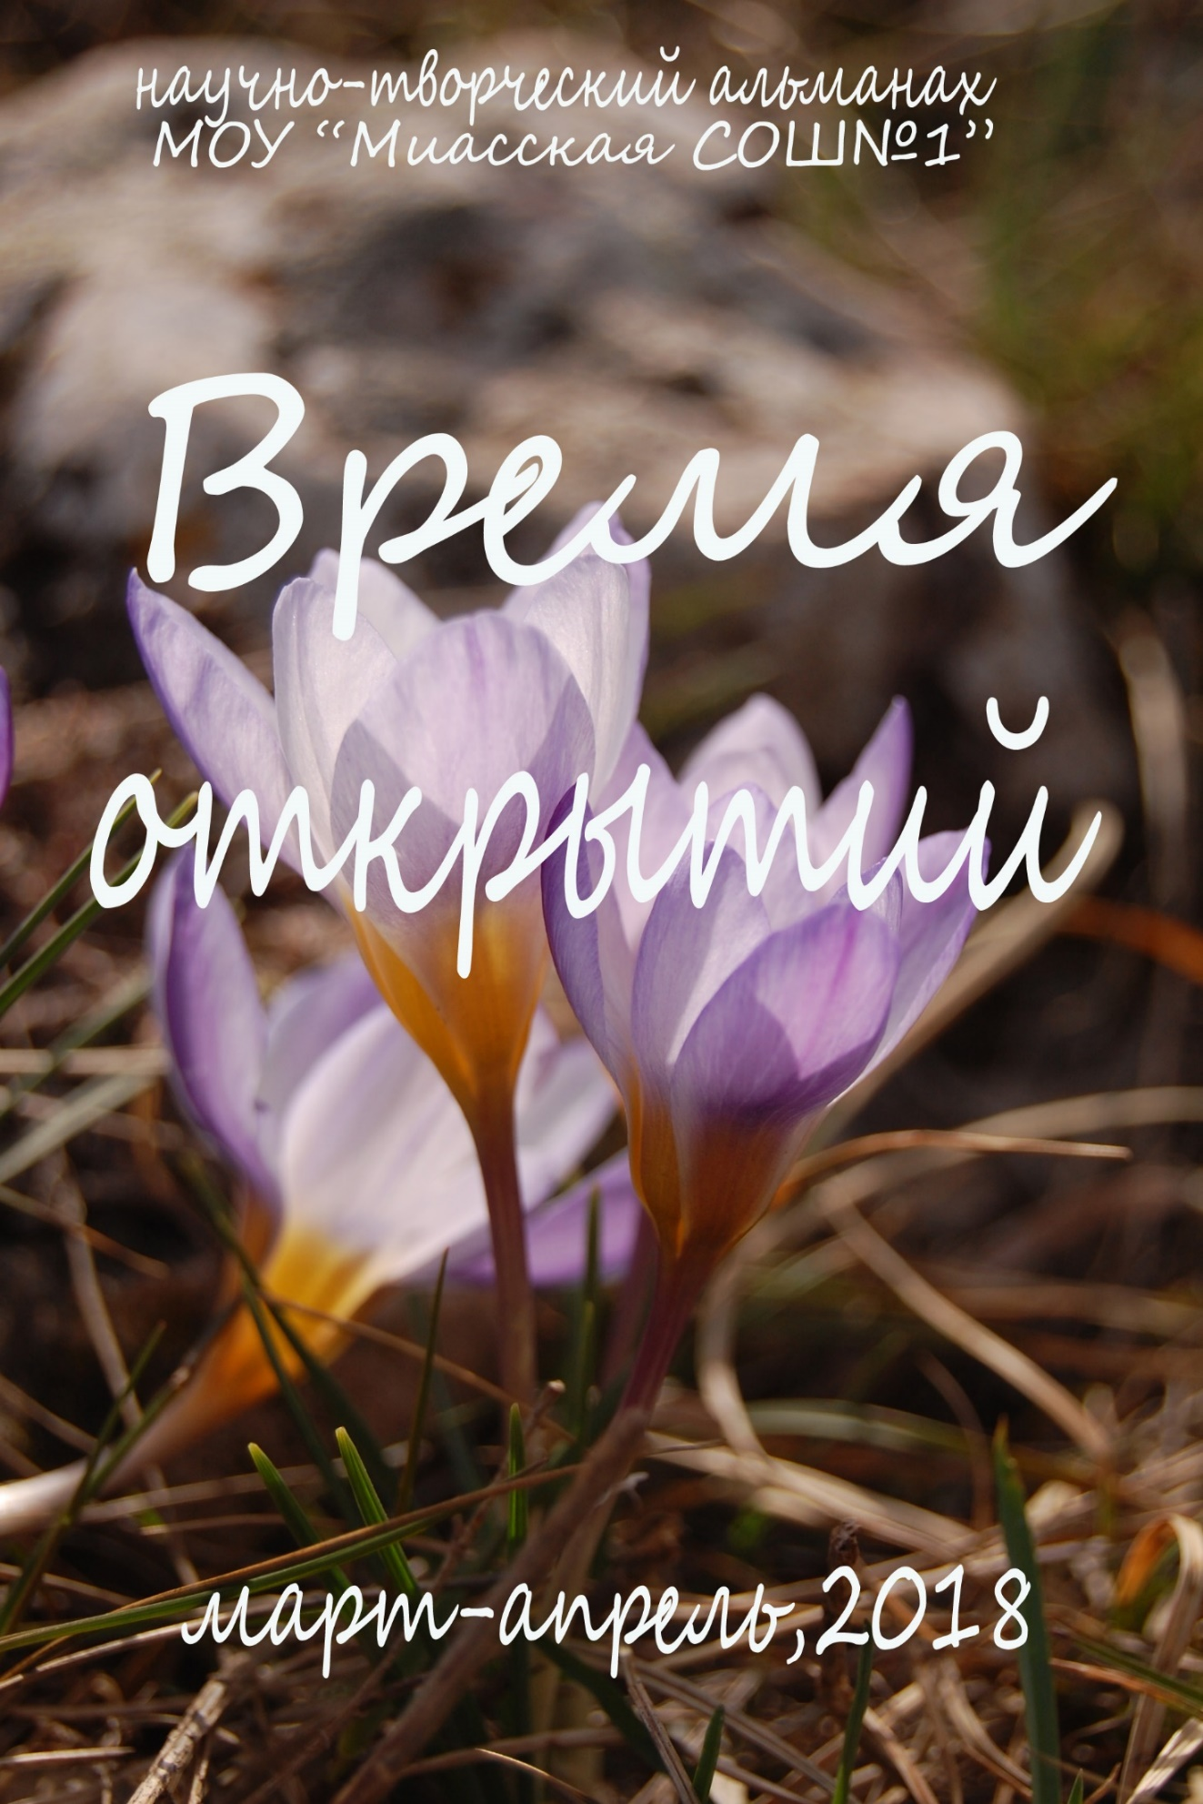
В этом номере:
- изучать физику с помощью игрушек? Легко! Читайте рубрику «Механика мира»;
- сказки на злобу рассказывают десятиклассники;
- одиночество – проклятие или подарок? Как от него спастись и в каких книгах можно почитать о героях, которые чувствуют себя одинокими – Алиса Степанова провела сравнительный анализ двух книг о подростковом одиночестве;
- любуемся весной в рубрике «Свободный поиск».

Мы благодарим всех авторов за присланные материалы

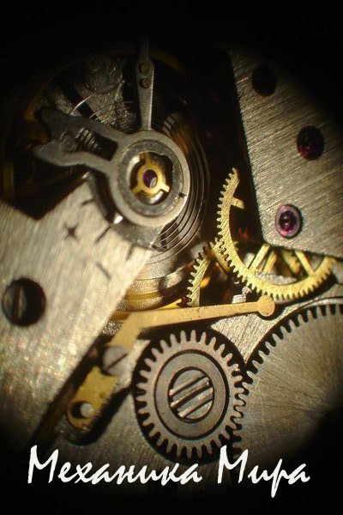
Бердник Арсений, 4В,
руководители Сагайдаков С.Т.,
Заплатина С.В.,

Игрушки на основе гироскопического эффекта (на примере волчка, йо-йо, спиннера, гироскутера)
Еще несколько десятилетий назад человек, стоящий на крохотном устройстве, которое движется без видимых ориентиров управления (гироскутере), выглядел бы просто волшебником, а магический эффект, вызванный трюками, которые проделывает молодежь с современным ноу-хау спиннером, обеспечивают невидимые и неведомые силы. Современные стильные гаджеты удивляют своими возможностями. Сегодняшняя новинка захватывает, покоряет своей актуальностью в современных условиях жизни, прежде, чем перейдет в ранг «mast have» продвинутых потребителей.
Но порой мы не задумываемся о том, что за уникальностью и волшебным эффектом современных технологий стоят вполне объяснимые наукой физические явления и процессы, дающие жизнь появившемся гаджетам и девайсам.
Актуальность моего исследования состоит в том, что в последнее время все большую популярность среди молодого поколения набирают игрушки, движение которых обеспечивает такое физическое явление, как гироскопический эффект.
- Что же такое гироскопический эффект?
- Где и для чего он применяется?
- Каков принцип работы игрушек на основе гироскопического эффекта?
Вот вопросы, которые обусловили выбор темы моего исследования.
Я решил изучить игрушки, работающие на основе гироскопического эффекта и попробовать самому сделать такую игрушку.

Гироскопический эффект, его понятие и свойства
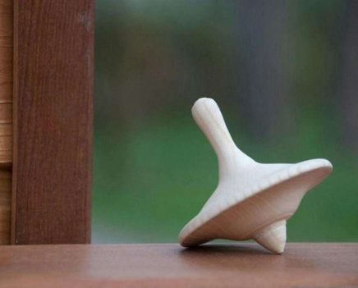
Одной из любимых детских игрушек является волчок или юла. Раскрутишь его – он и стоит себе на одной ножке, только яркие полосы на боковине сливаются в сплошное цветное пятно. Казалось бы, самая обычная, простая детская игрушка, а в основе ее поведения лежит интересное физическое явление - гироскопический эффект. Пока такой волчок неподвижен, он не представляет собой никакого интереса, поставить его вертикально просто невозможно. Но стоит его раскрутить – тут начинаются настоящие чудеса. Именно вращательное движение и является причиной устойчивости волчка. Из-за сил трения в точке опоры вращение замедляется, и когда оно прекратится, волчок падает. Устойчивость игрушке придает гироскопический эффект. Создается он центробежной силой, возникающей при вращении юлы. Если ее хорошо раскрутить, то, даже если юла первоначально стояла под углом, она станет вертикально. Волчок всегда устанавливается так, что ось вращения и направление силы тяжести совпадают. Описанный случай – лишь один из немногих возможных примеров вращающихся тел. Их главная особенность – устойчивость тела по отношению к оси вращения.Рассмотрев в качестве примера вращающийся волчок, прочно стоящий на одной точке и сопротивляющийся попыткам изменить его положение, удалось узнать, что в основе такого поведения лежит удивительно интересное и полезное явление - гироскопический эффект.
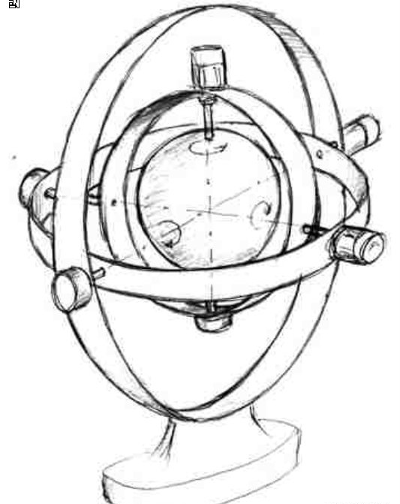
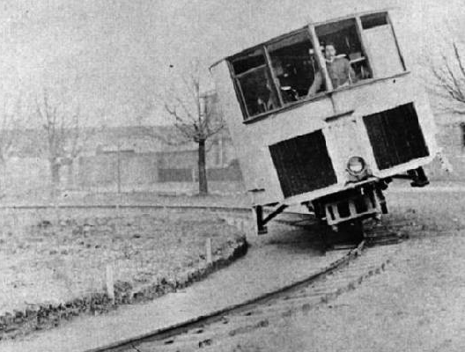
Гироскоп - быстро вращающееся твёрдое тело, ось вращения которого может изменять своё направление в пространстве. Гироскоп был изобретен французским физиком Жаном Бернаром Леоном Фуко (1819 - 1868) и состоит из двух греческих слов: "гирос" - вращение и "скопео" - наблюдать, смотреть, т.е. гироскоп - это "наблюдатель вращения". Сейчас гироскопы "наблюдают" вращение самых разнообразных объектов - кораблей, самолетов, ракет, спутников и многих других. Л. Фуко, создавая свой лабораторный прибор (гироскоп), хотел с его помощью наблюдать вращение Земли относительно абсолютного пространства. Если первоначально гироскоп использовали для доказательства вращения Земли, то некоторое время спустя гироскопом заинтересовались мореходы. Развитие морских сообщений потребовало прибора более точного, чем магнитный компас. Особенно необходим он был для плавания в высоких широтах, где из-за близости геомагнитного полюса обычный компас становился бесполезным. Изобретатели обратились к гироскопу – прибору, способному сохранять направление оси вращения. В 1909 году русский изобретатель П.П. Шиловский предложил и построил однорельсовый вагон, устойчивость которого обеспечивалась при помощи гироскопического эффекта. Новинка, как представлялась, сулила громадную экономию средств при строительстве железных дорог. Одно время проблемой занялись ученые Германии, Англии. А писатель-фантаст Герберт Уэллс уже мысленно перебросил однорельсовую дорогу через Ла-Манш. Но создать достаточно надежный вагон для подобных трасс не удалось. Тем не менее гироскоп стал незаменимым в авиации, на флоте, в ракетной и военной технике. В современной технике гироскоп – это основной элемент всевозможных гироскопических устройств или приборов, широко применяемых для автоматического управления движением самолётов, судов, торпед, ракет и в ряде других систем.
Гироскопы используются в виде компонентов как в системах навигации (авиагоризонт, гирокомпас, инерциальные навигационные системы и т. п.), так и в нереактивных системах ориентации и стабилизации космических аппаратов. Также гироскопический эффект широко применяется при изготовлении игрушек. Самыми простыми примерами игрушек, сделанных на основе гироскопа, являются волчок (юла) и йо-йо.
Историческое происхождение и принцип работы игрушек на основе гироскопического эффекта (Йо-йо, волчок, спиннер, гироскутер)
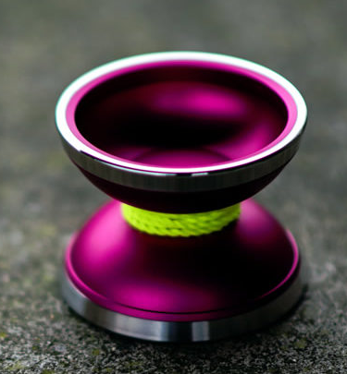
В нашей работе мы рассмотрим принцип работы игрушки йо-йо. По утверждению историков йо-йо является одной из старейших забав человечества. Кто именно изобрел эту игрушку, сказать трудно. Одни считают, что йо-йо придумали японцы, другие приписывают авторство китайцам, третьи уверены, что во всем виноваты древние греки. И действительно, изображения подобной игрушки встречаются на древнегреческих вазах, расписанных за 400-450 лет до н.э. Потом на долгие столетия о йо-йо позабыли. Второе появление игрушки в Европе состоялось уже в середине XVIII в., в Англии, куда она попала из Китая и где стала называться «бандероле» (banderole). Лет через тридцать игрушка, уже под названием «эмигрет» (Lemigrette) вошла в моду у французской знати. Делали «эмигрет» из слоновой кости и серебра и украшали драгоценными камнями. «Чертик на ниточке» появился в Париже в 1871, пропутешествовав через всю Францию. Даже сам Наполеон и его доблестные солдаты перед решительным при Ватерлоо расслаблялись, играя с йо-йо. Затем французские дворяне завезли йо-йо во все страны Европы, в том числе и в Россию. А вот в Америку игрушка проникла с Филлипинских островов. На одном из местных наречий «йо-йо» означает «вернись-вернись». Оказывается, игрушка эта была вовсе не игрушкой, а грозным оружием древних филлипинских охотников. Охотник привязывал камень к длинной кожаной веревке, забирался на ветви дерева и ждал добычу. Когда зверь проходил под деревом, охотник бросал вниз камень таким образом, чтобы камень с веревкой сделали петлю на шее животного. А при промахе камень, как на пружинке, возвращался в руку охотника. Позже йо-йо стало просто игрушкой, которая развивает координацию, реакцию и ловкость. Более того, йо-йо является на Филиппинах национальным видом спорта. В 1920-х годах американский предприниматель Дональд Дункан смог поставить дело на широкую ногу, в течение месяца было продано 3 миллиона игрушек! Появилась даже дата рождения игрушки йо-йо - 6 июня стал в Америке Национальным Днем йо-йо.
Известно, что Йо-йо побывало в космосе 12 апреля 1985 года – это произошло в рамках проекта «Игрушки в космосе», целью которого было изучить эффект гравитации на различных предметах. Йо-йо медленно раскручивалось, двигаясь по веревке. В условиях невесомости оно не могло закрутиться обратно.
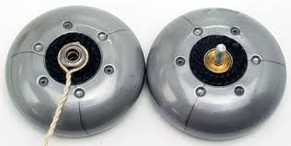
Основа йо-йо – два одинаковых по размеру и весу диска из самых различных материалов. Для профессионалов их делают из алюминиевых сплавов, стали или титана. Иногда используют особый пластик – дерлин. В таких игрушках весь вес концентрируется на ободах, что позволяет им дольше крутиться. Для любителей йо-йо делают пластиковыми. Используют и дерево. Иногда вовнутрь встраивают лампочки или светодиоды, которые светятся во время кручения игрушки. Однако конструкция современного йo-йo достаточно усложнилась – в нем появился шарикоподшипник, увеличивающий время вращения корпуса йo-йo на конце веревки (время слипа), что позволило делать разнообразные трюки, открывая перед игроками бескрайние просторы для совершенствования своего умения. Модели современных йo-йo отличаются по материалам из которых изготовлен корпус, весу, размеру и форме корпуса, а также типам оси и тормозной системы. Веревки, используемые для Йo-йo также различаются по материалам из которых они изготовлены, способу сплетения отдельных нитей и длине.
Как же работает йо-йо? Действие йо-йо основано на принципе механического гироскопа. При броске йо-йо, размотав целиком веревку, начинает снова возвращаться по ней в руку играющего. Веревка в йо-йо может быть крепко привязана к оси или может охватывать ось петлей. Если веревка привязана к оси, то после того, как веревка размотается, Йо-йо сразу начнет наматываться обратно. Если йо-йо закреплено на оси петлей, тогда оно будет не сразу возвращаться обратно в руку, а на какое-то время сможет замирать на конце веревки и просто свободно вращаться, т.е. переходить в «спящий» режим. Пока йо-йо «спит», с ним можно выполнять различные трюки. Если снизить трение между веревкой и осью, то можно увеличить время, которое йо-йо будет «спать» на конце веревки. Для этого в йо-йо на оси устанавливается высокоскоростной подшипник. В 1978 году было запатентовано йо-йо с изменяемым расстоянием между половинками, а в 1980 году – «умное йо-йо». В добавление к свободному вращению в течение долгого периода времени это йо-йо получило способность самостоятельно, т.е. автоматически возвращаться обратно в руку. А к 1990 году была придумана ось с подшипником. Современные йо-йо имеют разнообразные формы половинок, системы тормозов и разные способы производства веревок. Почему же игрушка йо-йо возвращается обратно в руку? Когда йо-йо вращается на конце нитки, трение скольжения между петлей и осью колесика невелико. Если же резко дернуть нитку вверх, то петля стягивается, и сила трения увеличивается, благодаря чему проскальзывание может прекратиться. После этого колесико начнет наматывать себя на нитку.
Еще одной не менее популярной игрушкой с гироскопическим эффектом является спиннер.
Кто придумал спиннер? Гением должен быть тот, кто из простейших элементов придумал игрушку, способную завоевать умы и руки подростков, и не только подростков, по всему миру. Наиболее популярно считать, что спиннеры придумала женщина – некая Кэтрин Хэттингер из США, штат Флорида. Спиннеры стали столь популярны только в 2017 году, но Кэтрин изобрела игрушку гораздо раньше – в 1993 году. По одной из версий, гениальная идея возникла в период, когда женщина путешествовала по Израилю. На улицах она видела толпы мальчишек-арабов, слоняющихся без дела. Вели они себя просто отвратительно, были шумны и агрессивны. Одним из любимых их развлечений был кидать камни в местных полицейских. Именно тогда Кэтрин подумала о том, что было бы неплохо создать максимально простую и вместе с тем увлекательную игрушку, которая могла бы заинтересовать детей старшего возраста. Такая вещица должна быть не только интересной, но и направленной на снятие стресса, напряжения и агрессивности. Наиболее интересным женщине показался принцип вращения округлых предметов – манящий, завораживающий и успокаивающий.
Другой изобретатель спиннера – Скотт Мак Коскери. Он работает в сфере информационных технологий, и ему часто приходится выступать перед публикой. Каждое выступление сопровождается сильным волнением. Чтобы справляться с ним, Скотт решил создать небольшой предмет, который мог бы находиться в руках во время волнительных моментов и успокаивать его, давая выход отрицательным эмоциям. В основу идеи Мак Коскери лег спиннер, изобретенный Кэтрин Хэттингер, но он видоизменил и усовершенствовал игрушку. Корпус он отлил из металла, а для лучшего прокручивания добавил вращающиеся элементы – подшипники. Что же такое спиннер? Спиннер – это разновидность волчка. Главное его отличие от классической схемы заключается в подшипнике, вокруг которого вращается основная конструкция. Раскрутившись, игрушка приобретает гироскопический эффект, и ее можно удержать на кончике пальца. Это позволяет игрушке дольше крутиться, а саму ее при этом удобно держать в руке.
А какими бывают спиннеры? Классический спиннер представляет собой трехлучевую звезду, но есть множество его вариаций. Есть прямоугольные спиннеры, у которых только два лепестка, а не три. Существуют также шестиконечные и круглые вертушки. Различные производители украшают игрушку, например, добавляют светодиоды.
Не меньшей популярностью, чем спиннеры, последние несколько лет пользуются гироскутеры.
Гироскутер – это транспортное средство, понятие о котором возникло относительно недавно, лишь в XXI веке. Оно образуется от двух слов «гироскоп» - устройство, способное за счёт вращения вокруг одной из осей, реагировать на отклонения других своих осей. Второе слово в этом термине – «скутер». Изначально так называли мотороллеры – небольшие двухколёсные моторные средства передвижения с малолитражным двигателем. Основным преимуществом данного вида транспорта была его лёгкость, манёвренность и скорость. Интересно, что слово «скутер» произошло от английского «scoot», что в переводе означает – удирать. И действительно на нём легко удрать от погони, сворачивая в самые узкие переулки.
В отличие от скутера, у гироскутера несколько изменён принцип работы. Так человек, управляющий гироскутером, становится двумя ногами на площадку или педали и, в зависимости от модели, управляет им ногами, руками или всем туловищем, наклоняясь вперёд или отклоняясь назад. Многим непонятно, что такое гироскоп и его функции, которые приводят в действие инновационное средство передвижения. Система гироскопических датчиков распознает отклонения положения корпуса относительно земной поверхности, подавая сигнал центральному сверхбыстрому процессору. После обработки полученной информации электроникой (угол и сторона наклона), гироскутер начинает движение с заданной скоростью. Чем сильнее наклон, тем быстрее скорость будет развиваться. Такое решение позволяет устанавливать связь между пользователем и транспортом на интеллектуальном уровне.
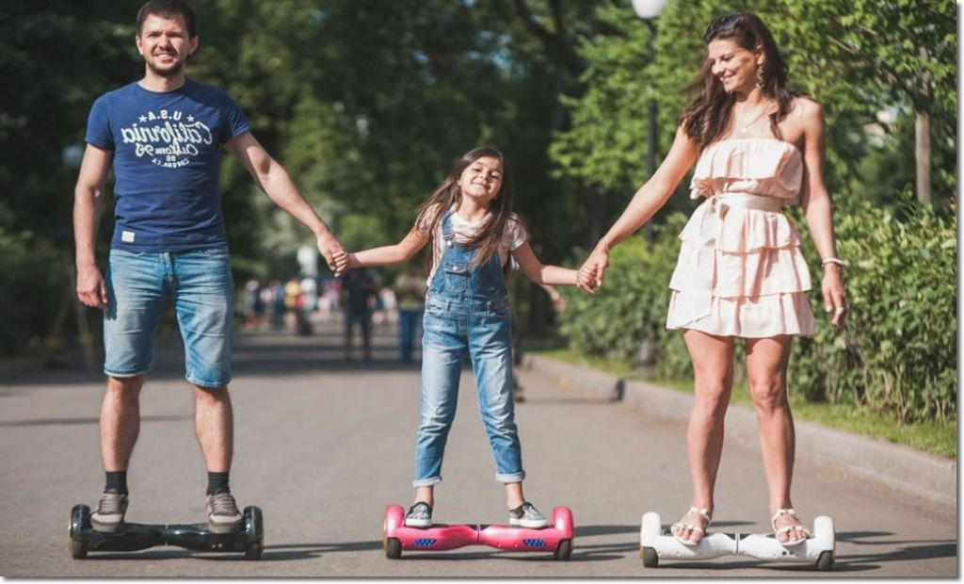
К достоинствам гироскутера относятся бесшумность движения, экологическая чистота, простота управления, а также компактность. Действительно, в отличие от мопеда или велосипеда, вытянутых в длину, двухколесный гироскутер занимает гораздо меньше места. Современные модели гироскутеров легко управляются, имеют хороший запас хода и достаточно надежны. Такая конструкция, включающая гироскоп, электромотор и сверхбыстрый процессор, отличается надежностью.
Основная и самая главная особенность гироскутера – это механизм самобалансировки. Автоматическая система стабилизации реагирует на малейшее изменение положения корпуса человека, стоящего на платформе этого транспортного средства. С гироскопических и жидкостных датчиков сигналы поступают в микропроцессор, который, в свою очередь, управляет двигателями.

Создание игрушки с применением гироскопического эффекта
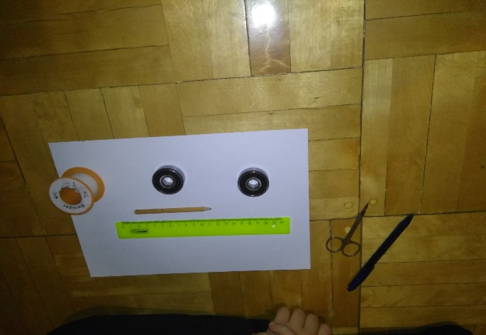
Изучив строение и принцип работы игрушек на основе гироскопического эффекта, я решил самостоятельно в домашних условиях создать игрушку йо-йо и спиннер. В интернете есть много различной информации и даже пошаговые инструкции выполнения, которыми я и решил воспользоваться. Материалы, которые мне понадобились достаточно просты. Это два жестяные банки, клей, карандаш, веревка, бумага и подшипники.
Итак, за дело! Для изготовления йо-йо я отрезал ножом дно банок на высоту 1 см. Сделать это необходимо максимально ровно на одинаковом расстоянии, т.к. это будет влиять на качество работы Йо-йо. Карандаш будет выполнять роль соединяющей оси. В одну часть банки мы наливаем жидкие гвозди, оставляя 1-2 мм до края и устанавливаем карандаш ровно посередине. Ждем полного застывания. Затем проделываем тоже самое со второй частью. Наше домашнее Йо-йо готово!
Для изготовления спиннера нам понадобится картон и подшипники небольшого диаметра. Я заранее изготовил чертежи-лекала для моего спиннера, вырезал в них отверстия для подшипников. Склеив части картона, я дал изделию высохнуть. Когда спиннер хорошо просохнет, он будет полностью готов к эксплуатации. Для разнообразия его можно раскрасить в любой цвет и даже украсить чем-либо.

Заключение
В ходе работы мною решены все поставленные задачи. Цель, которую я поставил в начале своей работы, достигнута. Опытным путем я убедился, что создать игрушку на основе гироскопического эффекта можно своими руками. Мне очень понравился процесс создания игрушки, ну и, конечно, результат моего труда. Я настроен на дальнейшее практическое изучение гироскопического эффекта в игрушках, которые я изготовил. Теперь я буду пробовать выполнять различные трюки с Йо-йо и спиннером, а в дальнейшем планирую изготовить в домашних условиях гироскутер.
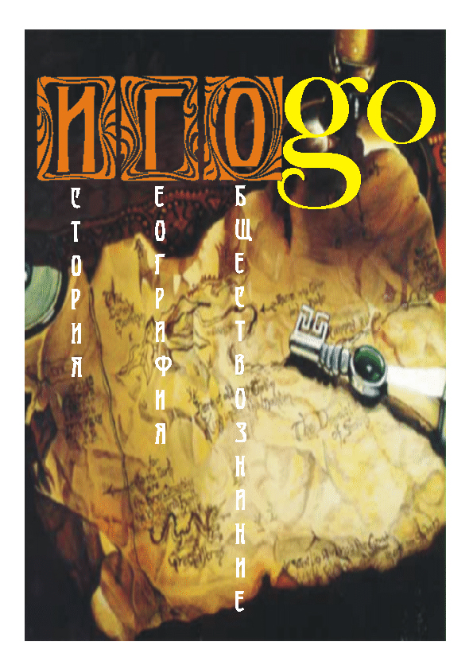
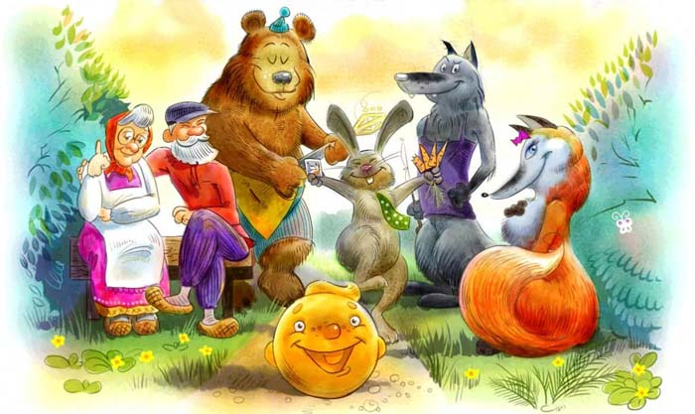

Колобок- антикоррупционер
Жили-были старик со старухой. Не было у них ни детей, ни внуков. И вот однажды решили они испечь себе Колобка, который будет у них вместо ребёночка. Замесили они тесто, слепили колобок и поставили в печь. Рос как на дрожжах Колобок и стал наконец и румян, и высок. Решил тогда Колобок, что он совсем взрослый, и пора ему отправиться в путь-дорогу. На людей посмотреть, себя показать. Старик со старухой подумали-подумали, да и отпустили его на все четыре стороны, дав на прощанье родительский наказ: никогда не давать и не брать взяток! Колобок пообещал родительский наказ не забывать, забросил рюкзак за спину и покатился по дорожке.
Катится Колобок по дорожке, а навстречу ему Заяц. На чужом огороде морковки натаскал - еле несёт. Увлёкся так, что вокруг себя ничего не видит. Наткнулся на Колобка, испугался. Первый раз его кто-то за этим противозаконным занятием застукал.
«Неспроста тут этот незнакомец появился, - решил Заяц. - Не иначе, это наш новый участковый».
Стал тут Заяц сулить Колобку горы золотые и мешок морковки в придачу, если тот будет язык за зубами держать. Колобок закрыл глаза и представил себе эти горы золотые. Какую нарядную шаль можно купить для бабки, какие шикарные сапоги для дедки! Но в ту же минуту он вспомнил, что ему говорили его бабушка и дедушка, какой наказ дали. Поэтому молчать Колобок не стал:
- Подворовываем, значит? В присутствии представителя правоохранительных органов? – строгим голосом спросил он. – Что делать будем? Как материальный ущерб потерпевшим возмещать?
Испугался заяц ещё сильнее, отнёс морковку обратно на огород и перед хозяином извинился. Сказал, что на чужое больше никогда и не взглянет.
Катится Колобок по дорожке, а навстречу ему медведь. Переваливается с боку на бок, косолапит, дышит тяжело: с государственного предприятия «Пчёлкин мёд» бочку сладкой продукции катит. Вспомнил Колобок Уголовный кодекс Сказочной Федерации: да это же хищение государственной собственности в особо крупных размерах! Медведь Колобка увидел – растерялся, засуетился… Пришло ему в голову, что Колобок не просто так по дорожке катится, а с инспекцией из столицы прибыл, инкогнито…
- Не выдавай, - просит, - дети малые сиротами останутся!
Сам медведь, а слёзы льёт крокодиловые. Попытался даже Колобку взятку незаметно в карман сунуть, а карманов-то у Колобка и нет! А наш сказочный герой тоже не промах:
- Я, - говорит, - мзды не беру. Мне за державу обидно! Кати бочку, откуда взял!
Пришлось медведю так и сделать, а Колобок покатился дальше.
Катится Колобок по дорожке, а навстречу ему чиновница-лиса. Глаза честные-честные, а к щекам несколько пёрышек куриных прилипло. Не иначе как с плановой проверкой в курятнике побывала. Задал ей Колобок наводящий вопрос: откуда, дескать, на мордочке перья? Поняла тут Лиса, что тайное всегда становится явным, забеспокоилась, подумала:
- Больно ловок! Не журналист ли часом? А ведь огласка повредит карьере!
Стала лиса просить Колобка никому о её «проделках» не рассказывать, статей не писать, журналистских расследований не затевать. А взамен предложила ему на выбор: или пёрышек мешок, или тёпленькое местечко в Государственном Аппарате Сказочной Федерации. Задумался Колобок, размечтался. Представил себе, как в служебной карете по улицам столичным разъезжает, как мигалка мигает, завывалка завывает, а зеваки расступаются… Хорошо! Тут тебе и почёт, и уважение! А зарплата?! А пенсия?! Нужно и о старости подумать, и на чёрный день отложить. Ну, подумаешь, будет рыльце в пуху! С кем не бывает! С волками жить - по-волчьи выть! Если не приглядываться, никто и не увидит. А совесть… ну, что – совесть! Она ж своя, с ней и договориться можно! Ещё немного – и он бы не устоял, согласился. Но вспомнил тут Колобок, что ему говорили его дедушка да бабушка, о чём просили не забывать. И нашёл в себе силы, отказался.
На прощание лису припугнул.
- Улыбнитесь, - говорит, - вас снимает скрытая камера.
Лиса в обморок хлопнулась. Должно быть, от восторга. А когда в себя пришла, побежала на рынок курочек покупать, чтобы вместо съеденных в курятник запустить. От греха подальше!
Долго ли, коротко ли длилось путешествие Колобка по дорогам Сказочной Федерации и каких зверей он ещё встречал – об этом сказка умалчивает. Знаю только, что однажды понял он, что соскучился по дому родному, по бабке с дедкой, и решил вернуться. Знал, что сможет честно посмотреть в их глаза и сказать, что ни разу не поддался искушению, не забыл о родительском наказе.
Так Колобок победил коррупцию в одной, отдельно взятой сказке. Думаю, и в реальной жизни победить коррупцию можно именно так: проявив незаурядную смекалку, прислушиваясь к голосу собственной совести, следуя родительскому наказу: никогда не брать и не давать взяток.
Тут и сказке конец, а кто слушал – молодец!
Кожевников Влад, Бояльская Ксения,
Синицына Екатерина, Уфимцев Максим, Шайтгатаров Ильяс, 10 А
Колобок- мошенник
Жил-был старик со старухою. Просит старик:
- Испеки, старуха, колобок».
- Из чего печь-то? Муки нету, денег тоже, кризис нынче в стране.
- Э-эх, старуха! По коробу поскреби, по сусекам помети; авось муки и наберется.
Взяла старуха крылышко, по коробу поскребла, по сусеку помела, и набралось муки пригоршни с две. Замесила на сметане, изжарила в масле и положила на окошечко постудить. Колобок полежал-полежал, да вдруг и покатился — с окна на лавку, с лавки на пол, по полу да к дверям, перепрыгнул через порог в сени, из сеней на крыльцо, с крыльца на двор, со двора за ворота, дальше и дальше. Не хотел он в нищете жить, как дед и бабка. Катится колобок по дороге, а навстречу ему заяц:
- Колобок, колобок! Я тебя съем!
- Не ешь меня, косой зайчик! Лучше помоги мне пару мешков муки достать, а я перед тобой в долгу не останусь, пригожусь еще, — сказал колобок и усмехнулся. - Срок тебе два дня, встретимся на этом же месте.
И покатился себе дальше; только заяц его и видел!
Катится колобок, а навстречу ему волк:
- Колобок, колобок! Я тебя съем!
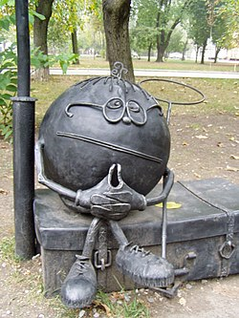
- Не ешь меня, серый волк! Я тебе дело предложу! Поговори как друг мой с приятелями своими, да попроси их печь собрать, будем бизнес открывать, а тебя в долю возьму. Прикачусь к тебе завтра.
И покатился себе дальше; только волк его и видел!..
Катится колобок, а навстречу ему медведь:
-Колобок, колобок! Я тебя съем.
-Где тебе, косолапому, съесть меня, к огда у меня такое дело к тебе перспективное. Вы медведи, силачи, а вот сила ваша не пригождается никуда. Лежите целый день в своей берлоге, а я тебе дело предлагаю. Собери своих друзей, да давайте избу сколотим и будем хлебобулочные изделия выпекать. Даю срок тебе неделю.
И опять укатился, только медведь его и видел!
Катится, катится колобок, а навстречу ему лиса:
-Здравствуй, колобок! Какой ты хорошенький!
А колобок ей говорит:
- Подожди лиса, не пообедаешь сегодня, зато дело есть. Идём ко мне в лавку хлебную, продавцом. Зарплатой не обижу.
- Какая славная идея! — сказала лиса. — Но ведь я, колобок, стара стала, плохо слышу, да и слепа уже, тут без двойной ставки не обойтись.
- Ладно, один чёрт с тобой, хитрая, согласен.
И пошли у колобка дела в гору, все планы свои осуществил, и документы на свою собственность сделал, все по закону, да только людей он обманывал. Поначалу свежий хлеб да булочки были, и цена приемлемой казалась, а потом как стал цену завышать, а народу куда деваться, выбора нет. А про команду свою, которая ему и помогала все это воемя- тоже обманул. Зарплату толком не платил и в долю никого не включил.
Купербашева Мария, Усманов Динар, 10 А

Мучной переворот
Жили-были старик и старуха. Жили, ели, спали, пили чай с баранками. Одним вечером старик старухе и говорит,
- Старуха, а испеки-ка ты колобка, а то хочется есть.
Пошла бабка и по привычке, выработанной годами, помела, поскребла, и получился у нее колобок. Поставила она его остужаться на окно. Колобок лежит на окне, смотрит на улицу и думает о приближающейся его неизбежной участи: «Не дело нам так больше жить. Не можем мы больше печься и погибать бесчисленное множество раз. У нас тоже есть чувства, у нас есть право на жизнь и свободу, мы тоже живые существа! Нужно что-то с этим делать!»
И Колобок, приняв решение и построив план, покатился совершать восстание. Катился Колобок, катился и докатился до пекарни. Залез внутрь и оглянулся вокруг, а повсюду несчастные хлебобулочные, которые, смирившись, ожидали своей скорейшей гибели.
-Нет, так дело не пойдет,-решил Колобок и начал свою речь.
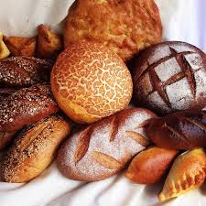
-Товарищи Булки и Пряники, Пироги и Печенье! Я хочу обратить ваше внимание на проблему дискриминации испеченных изделий! Мы не согласны с тем, что нас не уважают в этом мире, что мы не можем отстоять свои права! Наши братья, родители, сестры, дети погорели в печах и пропали в людских животах! Мы не хотим больше с этим мириться и покорно подчиняться! Мы готовы дать им отпор!
Слушатели призадумались и решили поддержать инициативу Колобка. Вот так и зародился Мучной переворот. Спустя некоторое время, занятое составлением речи и своих требований, революционеры двинулись в деревню. Подошли они к порогу старика со старухой и стали свое слово держать, да выдвигать требования. А в это время, старик со старухой пили чай и недоумевали, куда же мог пропасть Колобок. Слышат они какой-то странный шорох за окном. Выглядывают, а там целая куча всяческих плюшек, хлеба, пряников и прочей выпечки. Обрадовались старик со старухой, ведь испекли они один колобок, а привалило такое счастье! Забрали они все себе и съели, глазом не моргнув. На этом и закончился Мучной переворот, почти и не начавшись.
Мостовова Настя, Селезень Юля,
Кускова Ангелина, Метельских Екатерина,
Бабина Кристина

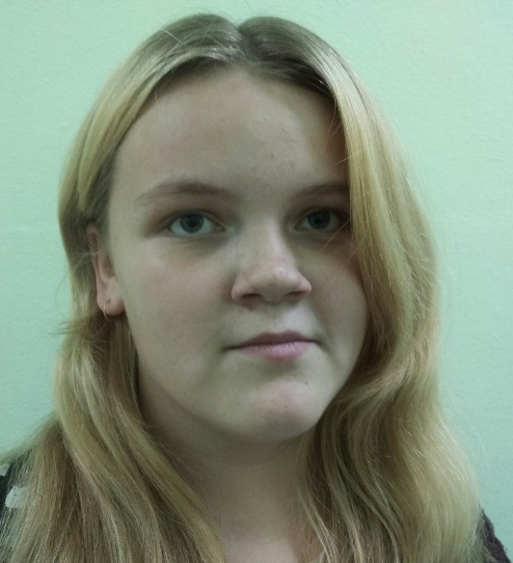
Степанова Алиса, 7В
руководитель:
Дьяченко Вероника Николаевна
Тема одиночества в произведениях Т.В. Михеевой «Не предавай меня» и Луиса Сашара «Я не верю в монстров»
«Тема одиночества в произведениях Т.В. Михеевой «Не предавай меня» и Луиса Сашара «Я не верю в монстров» - тема моей исследовательской работы. В прошлом году мной проводилось исследование по теме «Мир взрослых глазами ребёнка в художественных произведениях А.П. Платонова «Никита» и Т. В. Михеевой «Алька». По окончании работы я ставила перед собой задачу расширить знакомство с творчеством Т.В. Михеевой и прочитать её произведения, в которых раскрывается внутренний мир уже не маленького ребёнка, а девочки-подростка. Поэтому для следующей исследовательской работы я взяла повесть Т.В. Михеевой «Не предавай меня» о 14-летней героине. В произведении меня заинтересовала тема одиночества подростков. Я решила рассмотреть, как эта тема раскрывается в художественной литературе и какие примеры выхода из этого состояния дают писатели. Мне знаком сравнительный метод при работе с художественными текстами, поэтому для сравнения я выбрала произведение американского писателя Луиса Сашара «Я не верю в монстров». В рамках исследования была выдвинута гипотеза: русские и зарубежные писатели в своих художественных произведениях показывают абсолютно разные выходы из одиночества подростков, и о многих из них не знают современные подростки.
Тема, затронутая мной в исследовательской работе очень актуальна на сегодняшний день. Проблема одиночества всегда интересовала человечество. Но особенно сильно она проявляется сегодня в среде подростков, которым трудно самим решить эту проблему, поэтому важно разобраться, какие подсказки можно найти в решении этой проблемы в художественной литературе для подростков. Новизна работы состоит в том, что мной взяты произведения современных писателей, одно из них зарубежное. Творчество этих писателей не изучается по школьной программе. Тема одиночества – не нова тема в литературе, но всегда интересно проследить, есть ли что-то новое в раскрытии этой темы в художественных произведениях современных писателей.
Цель исследования: на основе анализа художественных текстов и результатов анкетирования подтвердить или опровергнуть выдвинутую гипотезу.
Анализ произведения Т.В. Михеевой «Не предавай меня»
Повесть Т. В. Михеевой уже своим названием «Не предавай меня!» интригует и притягивает читателя. Тема предательства, заявленная в названии, и тема одиночества в этом произведении переплетаются. По сюжету главная героиня повести Юлия Озаренок, ученица 8 «Б», совершенно случайно услышала разговор классного руководителя и школьного психолога: по результатам тестов Юля, которая «воспитанная, вежливая, учится хорошо, читает много», являлась аутсайдером в своём классе. «Аутсайдер – слово страшное, заставляющее ныть под ложечкой, означающее, что ты один и никому не нужен». Но ведь есть лучшая подруга, Анюта Сыч, не похожая ни на кого, умная, открытая, честная, которая даже знает одну Юлькину тайну. Но и она предаёт, по мнению Юли, не включив имя Юльки в тест о дне рождения. Есть родители, но и они заняты своей жизнью, своими делами и проблемами. А их у взрослых предостаточно: родители не живут вместе, у отца другая семья, у мамы - маленькая Настя и дядя Лёша. Есть Артём Листовский, в которого Юлька влюблена с детства, но и он предаёт в трудную минуту. Есть и одноклассницы, Алиса Лаппа, Светка Марфушина, с которыми Юлька вступает в борьбу, отстаивая свою индивидуальность. Есть классный руководитель, Татьяна Викторовна Ковригина, по прозвищу Корочка, которая «старается», но не понимает детей. Есть школьный психолог, Надежда Владимировна, для которой важнее результаты анкетирования, а не сами учащиеся. Да, есть подруга, любимый, родители, одноклассники, учителя, даже психолог, но Юлька, которая «не тихоня даже, она во всех праздниках участвует, придумывает, у неё друзей - море, с ней все девчонки секретами делятся, совета спрашивают» оказывается в одиночестве. Но не в том одиночестве, когда ты сам хочешь побыть один на один с собой: сесть «у окна и смотреть, как капли лупят по асфальту и крышам» или иногда ночью выбраться на крышу, сесть у стены, закутавшись в одеяло, и смотреть на небо. А в том одиночестве, когда оказываешься никому не нужным. Юлька «уходит в себя», пытается разобраться, почему все её предали. Сюжет двигают не столько внешние события, сколько внутренние переживания главной героини. Т. В. Михеева так образно описывает внутреннее состояние Юльки Озарёнок в разных ситуациях, что и мы чувствуем, например, что «она воздушный шарик на ниточке и вдруг её проткнули, она заметалась по туалету, ударяясь в потолок, стены и упала на холодный плиточный пол пустой, скукоженной тряпочкой», или как «свинец внутри неё начал испаряться, и с каждым шагом становилось всё легче и легче». Свои переживания и размышления Юлька, человек душевно богатый, заносит в свой личный дневник. Дневник – это та художественная деталь в сюжете повести, которая помогает автору повести показать одновременно и жестокость мира подростков, и особую их ранимость, а также формализм современной школы. Так одноклассники публично читают Юлькин личный дневник, и «неадекватное» поведение Юльки - попытка сжечь листы дневника, признаётся нарушением школьной дисциплины. Юльку вызывают на школьный Совет учреждения. Предательство, непонимание, одиночество. … Есть ли выход из всего этого? Да! Автор ненавязчиво подсказывает его. От вынужденного одиночества могут спасти настоящая дружба и любовь, родные и близкие люди, душевные и откровенные разговоры. Но самое главное – желание самой разобраться в происходящем и сделать правильные выводы. И тогда оказывается, что Артём Листовский не посылал никаких любовных эсэмэсок Алисе, и он любит только Юльку, Анюта на листе психологического теста нарисовала дракона и не отвечала на вопрос «кого бы одного она пригласила на день рождения», мама очень волнуется и переживает за Юльку, дядя Лёша советует, что говорить на Совете учреждения и как достойно вести себя на нём, сводный брат, Митя Вершинин, помогает разобраться в сложных отношениях с Алисой Лаппой. Даже несгоревшие листы Юлькиного дневника вернёт в скором времени Светка Марфушина. И Юлька понимает, что «она больше не аутсайдер!». А мы понимаем, что ожидание добра и поддержки от окружающего мира очень важно для многих подростков, а предательство, непонимание, недоброжелательность очень больно ранят душу. Поэтому им хочется крикнуть на весь мир: «Не предавай меня!»
Итак, мы видим, что в повести Т.В. Михеевой тема одиночества раскрывается через образ главной героини: через её отношения с родными, друзьями, одноклассниками, учителями, через внутреннее состояние девочки-подростка. Проблема выхода из состояния одиночества – главная в этой теме. И решение этой проблемы мы находим в сюжетной линии повествования. Доверительные разговоры с родными людьми, откровенные разговоры с друзьями, помощь близких и желание разобраться во всём происходящем самому и сделать правильные выводы – вот те пути выхода из вынужденного одиночества, которые ненавязчиво предлагает автор этого произведения.

Анализ произведения Луиса Сашара «Я не верю в монстров»
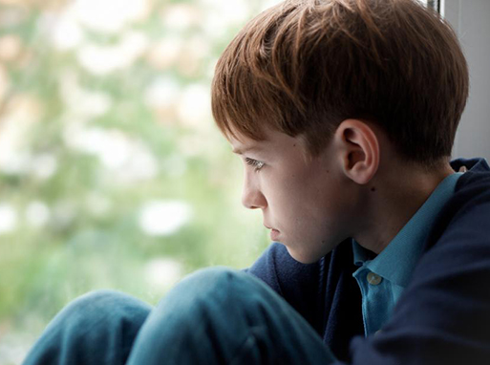
Главный герой повести Луиса Сашара "Я не верю в монстров" – 12-летний подросток Брэдли Чокерс. Читая аннотацию к этому произведению, мы уже понимаем, что речь пойдёт именно о герое, который «…как говорится, отпетый. Он сидит на последней парте. Уроков никогда не делает. По всем предметам у него двойки, а когда его стыдят, он только ухмыляется. Учителя давно махнули на него рукой, одноклассники от него шарахаются. Он врет по делу и без дела, частенько противореча сам себе. То он лезет в драку, то вымогает у кого-то деньги, то угрожает девочкам, то толкает малышей. Понятно, что все его ненавидят» . Да, действительно, Брэдли плохо учится, ведь об учёбе он совсем не думает, поэтому он не может справиться даже с самими простыми заданиями. За всё время учёбы Брэдли не сделал ни одного домашнего задания. А на уроках рисует крючки на бумаге или режет листы бумаги на мелкие кусочки. Мисс Эббел, учитель Брэдли, у которой «в классе ещё двадцать восемь учеников», и она не может «тратить всё время на Брэдли». Она считает, что «он должен сам решить, хочет он быть единым целым со своим классом или нет. И если он не хочет быть единым целым со своим классом, тогда ему лучше не учиться в этом классе». В итоге она не обращает внимания на ученика, который сидит на самой последней парте и является «островом», так как никто не хотел с ним сидеть даже рядом, за соседней партой. И дома, и в школе он выкручивался из любой ситуации при помощи вранья. Он ни с кем не ладил: ни с родителями, ни с учителями, ни с сестрой, ни с одноклассниками. У него не было друзей, потому что все считали его драчуном, который может запросто обидеть другого. А потом он становится для ребят, с которыми учится в одной школе, и монстром-чудищем, с которым не хочется общаться. Брэдли одинок. Именно так начинает раскрываться тема одиночества подростка в этой повести. Автор показывает причины вынужденного одиночества, которое в повести переплетается с темой отверженности, отчуждения. Автор показывает состояние героя в этом положении: он хочет отгородиться ото всех, иногда плачет от обиды, даже пытается сам найти выход из своего одинокого положения. Один из них: «Если б можно было, он бы сидел в шкафу…». Но… «парту там не поставишь». Чтобы не быть совсем одиноким, Брэдли придумывает себе друзей: он одушевляет свои игрушки, с которыми полностью ладит и не ссорится, которых по-настоящему любит, особенно зайчиху Зою. Именно с ними после уроков он честен и откровенен. Им он доверяет свои тайны. Разговаривая с ними и за них, он пытается осмыслить то, что с ним происходит. И мы видим, насколько он ранимый и совсем неплохой человечек с богатым воображением. По сюжету повести мы видим, что судьба посылает ему возможность обрести настоящего друга самому. Так новенького ученика Джеффа Карпа сажают вместе с Брэдли Чокерсом. Но в скором времени Джефф уже не очень хочет дружить с Чокерсом. Ведь Брэдли дает ему странные советы: «В следующий раз, когда какая-то их этих дур скажет тебе «привет», - пни ее!», «Давай им репы начистим!»... Брэдли некому подсказать, как правильно дружить, как вести себя с другими, чтобы тебя понимали и принимали. И он опять один. Выход из одиночества находится только с помощью школьного психолога – молодой девушки Карлы Девис, которая приходит работать в школу, где учится Чокерс. Мама Брэдли подписывает согласие на его походы к психологу, и Карла помогает Брэдли измениться в лучшую сторону. Причём она не такая, как все взрослые: она не ругает, не наставляет, она просто разговаривает с подростком и умело подводит его к собственному выбору. Выбору уже не в сторону зла, а в сторону добра. И постепенно злобный монстр превращается в старательного ученика, хорошего сына и друга. Если человек сам старается сделать что-то хорошее, то ему хочется помогать. К этой мысли приводит нас автор. И по сюжету повести мы наблюдаем за готовностью помогать Брэдли и старшей сестры, которая раньше только подтрунивала над ним, и хмурого папы, которому раньше некогда было даже поговорить с сыном, а теперь он решает примеры с сыном и учит сына дриблингу (манёвру с мячом в баскетболе), и мамы, которая раньше только переживала за сына-врунишку, а теперь помогает выбрать подарок на день рождения Коллин. Появляются друзья, которые тоже готовы советовать и помогать, а также дружить по-настоящему: ему говорят: «Привет», его зовут играть в баскетбол, его приглашают на день рождения. И герой повести понимает, что живое общение намного лучше, чем общение с игрушками. Ещё он понимает, как иногда полезно читать книги, ведь раньше он их рвал, черкал на них. Но любимая книга школьного психолога «Мои родители не крали слониху» Алисы Шуре настолько увлекла его, что он сумел написать отзыв о ней и получить звёздочку. Вот только психолог Карла вынуждена поменять место работы, и Брэдли испытывает не только радость дружбы, но и горечь расставаний. Мы видим, насколько значительна роль Карлы Девис в жизни пятиклассника Брэдли Чокерса, и в благодарность Брэдли дарит ей свою любимую игрушку, зайчиху Зою, потому что Карла «не верит в монстров», она думает, «что в каждом существе сидит кто-то хороший», а настоящим друзьям дарят самое дорогое и от всего сердца.
Итак, мы выяснили, что в своей повести Луис Сашар на примере главного героя показывает, что одинокий человек может запросто превратиться в монстра, с которым никто не захочет дружить, общаться, но тут же даёт нам веру в возможность избавиться от одиночества, поверить в себя и стать полноправным членом коллектива. В произведении «Я не верю в монстров» это происходит при помощи школьного психолога. Именно психолог без нравоучений, просто говорит с подростком о том, что ему интересно, что он чувствует, что его волнует, говорит о его жизни. Именно психолог становится другом и в то же время на высоком профессиональном уровне помогает подростку решить проблему одиночества.

Сравнительный анализ произведений
Таблица1
Герой испытывает одиночество
 | Текст из произведения Т.В.Михеевой «Не предавай меня» | Текст из произведения Л. Сашара «Я не верю в монстров»
Находясь в семье | «Мама больше всего боялась, что Юлька станет вдруг зазнаваться», «Дома у Юльки ничего не знали про её проблемы в классе. Рассказать об этом она не могла, да и мама учила ее решать все проблемы самостоятельно» | «Клодия хмыкнула. Она всегда насмехалась над Брэдли и его зверями»,  «Мама знала своего сына. И знала, что миссис Эббел не стала бы ей звонить и приглашать в школу, если бы у Брэдли всё было так распрекрасно, как он рассказывает», «Папа работал в полиции.... Ему не нравилось «перекладывать бумажки, так что домой он часто возвращался в плохом настроении и на всех ворчал»
В школе | «Их класс в школе единственный, который никуда не ездит с классным руководителем: ни в кино, ни на базу, ни в походы, ни на экскурсии. Корочке на них наплевать. Её только одно заботит: чтобы в большую перемену все поели да деньги в школьный фонд вовремя сдали», «Просто такой класс недружный, ничего не поделаешь», «Вот она и решала как умела: с ней не разговаривали – ну и не надо, она тоже переставала разговаривать со всеми. Она бойкотировала их в ответ. Игнорировала все фырканья в свой адрес и насмешки. А потом приходил день, когда сама Алиса или София подходили к ней и начинали разговор. Без объяснения причин бойкота. И Юлька сдавалась. Начинала общаться, проглотив обиду. Потому что очень уставала быть одна» | «Брэдли Чокерс сидел в дальнем углу за своей партой — последней партой в последнем ряду. Больше за последней партой не сидел никто, за предпоследней — тоже. Брэдли Чокерс был остров», «Короче, Брэдли не сомневался, что всем без исключения будет лучше, если он переберётся в шкаф», «— Рядом с Брэдли?! — ужаснулась девчонка с первой парты. — Всё же это лучше, чем перед Брэдли, — сказал её сосед…. — Да мне всё равно, где сидеть, — пробормотал Джефф. — Просто никому не хочется сидеть… там, — сказала миссис Эббел».
Среди друзей (если имеет их) и одноклассников | «Ну, конечно, бывает, сцепится Юлька иногда с Лапочкой или с её вечной подпевалой Светкой Марфушиной, ну а кто с ними не сцеплялся ни разу? У Лапочки такой характер, что не сцепиться просто невозможно, но вот её полкласса захотело на день рождения пригласить, её одну и больше никого! А Юльку – никто. Ни один человек. Даже Анюта», «Сейчас, почти месяц спустя, Юлька уже не помнила, что именно она ответила Софии и Лапочке, но что-то очень резкое, потому что те ещё долго визжали.  – Всё, Юлечка, жди нового бойкота. Как же мне это надоело! – лениво прокомментировала тогда Анюта», «Четырнадцатилетняя Юлька вздохнула и подошла к окну. Тогда, не так уж давно, за неё было хотя бы десять человек из класса. Эти десять были ей верны, не боялись ради неё ссориться с Лапочкой, быть обсмеянными, не боялись гневных записей в дневниках, вызовов родителей в школу – из-за неё, из-за Юльки! А теперь? Как так получилось, что теперь она – аутсайдер?», «И Юлька ушла. Не разобралась, недоговорила, не поняла. Шла по улицам и возмущалась про себя: что на Анюту нашло? За что она с ней так разговаривает? Разве Юлька в чем-то провинилась? Это Анюта её предала, написала в тесте кого-то другого!», «Как заноза, сидело в Юльке подслушанное аутсайдерство. Если он ТАК её любит, почему не назвал её в том тесте про день рождения? Не захотел её пригласить?», «Как же ей не хватало Анюты! Её весёлого смеха, острых шуток, даже приколов её дурацких не хватало! Но Анюта, похоже, объявила ей бойкот. Она демонстративно не садилась с Юлькой за один стол в столовой, избегала любых общих разговоров, не отвечала на сотовый, в общем, вела себя непонятно и глупо. Сейчас, когда она так нужна Юльке!» | «Брэдли надел свою красную куртку и вышел из класса — один», «Когда все в классе издевались над ним, это было понятно. Это его не волновало. Он их всех ненавидит. А раз он их ненавидит, ему всё равно, что они про него думают»,  «Он понял, что без друзей ему гораздо лучше. Тем более что он никогда по-настоящему и не дружил с Джеффом», «Я просто притворялся, что с ним дружу», — думал он»,  «Брэдли рисовал каракули, резал бумагу на мелкие кусочки, склеивал предметы клейкой лентой. Он всех ненавидел, и все ненавидели его. Такая жизнь ему нравилась».
Вывод: в результате сравнения двух повестей я установила, что тема одиночества присутствует в обоих произведениях. И раскрывается она почти одинаково. Состояние одиночества главных героев в обеих повестях показывается в одинаковых условиях: в семье, в школе, среди одноклассников и друзей. Оба героя отстаивают свою индивидуальность и в каких-то ситуациях ведут себя даже «неадекватно».
В обоих произведениях показано, что чаще всего многие родители общаются со своим ребёнком, одевают, кормят, спрашивают о делах, но по-настоящему не вникают в суть его проблем. Показана формальная работа учителя по отношению к подростку, оказавшемуся в состоянии одиночества.
Таблица 2
Выходы из состояния одиночества
 | Текст из произведения Т.В.Михеевой «Не предавай меня» | Текст из произведения Л. Сашара «Я не верю в монстров»
Общение с родными  (разговор, совместные дела) | «И про Листовского, и про смски, и про то, что это всё из-за него, Мити. И про дневник рассказала, и про Совет учреждения, который её сегодня ждёт. Хотела гордо и независимо (мол, плевать мне на них!), но получилось жалобно. Слёз уже не было, но лицо у Мити было такое, что Юлька поняла: всем её обидчикам несдобровать».  «И странное дело: именно дяде Лёше, а не маме захотелось Юльке всё рассказать»,  «– Понятно. Иди ко мне, – мама протянула Юльке руки. Юлька легла рядом с ней на диване, положив голову на мамины колени. Слёзы ещё бежали, но это были уже другие слёзы» | «Мама вопросительно на него посмотрела.  — Не пойму, как делать домашнее задание, — пожаловался он. — Ты мне поможешь?  Мама улыбнулась.  — С удовольствием. Дай посмотрю», «Клодия до самого вечера терпеливо решала с Брэдли задачи»,  «Оказалось, папа удивительно много знает, да ещё и здорово объясняет, так что всё трудное и сложное сразу становится лёгким и простым. Брэдли даже слегка огорчился, что они так быстро закончили. Ему понравилось работать вместе с папой», «Перед ужином, когда было ещё светло, папа Брэдли, несмотря на больную ногу, учил сына дриблингу. Брэдли уже представлял, как он будет хвастаться своими успехами перед друзьями»,
Общение с одноклассниками  (разговор, совместные дела) | «Но Юлька решила разобраться в «девчачьих штучках»,«Теперь, когда они помирились с Артёмом, нужно было как-то пережить пятницу. Совет учреждения. Нужно было что-то говорить там. Отвечать на вопросы. А для этого нужно выяснить, кто какую роль играет во всём этом спектакле. В школе разговаривать с Алисой было бесполезно. В школе её вечно окружает свита – не подберёшься. И эта свита не даст Юльке и рта раскрыть, особенно в свете последних событий. Юлька стала совсем отчаянной: она решила идти к Алисе домой» | «— Будешь с нами в баскетбол, Брэдли?  Брэдли ошарашенно посмотрел на него.  — Я плохо играю, — сказал он.  — Ну и что? Мы все плохо играем, — сказал Джефф и хлопнул его по спине.  — Наконец-то у нас будет поровну игроков! — сказал Робби», «— Брэдли! — позвал Энди. — Давай быстрей! Ты нам нужен.  И он бросился на баскетбольную площадку. Всё, чему учил его папа, он напрочь забыл».
Общение с друзьями  (разговор, совместные дела) | «А если нет? Если всё всерьёз и по правде, а она сейчас не ответит, и он решит, что не нужен ей, и… Юлька вдруг вспомнила, что примерно в это время Артём выгуливает собаку. Дождаться, подойти и честно спросить», «Было морозно, снежно. Все улицы замело. Они шли рядом, даже за руки не держались, разговор повис между ними, склеивал мысли, слова. Юлька ещё ничего не поняла, Артём боялся, что она не поверит. Он знал, что нужно подбирать каждое слово», «– Юль, я хочу, чтобы между нами всё было ясно. Можешь не мириться со мной, мне всё равно. Ты тогда на дискотеке говорила про какой-то тест и что я предательница. Ты это про что вообще?», «Какая же она, Юлька, дура! Ни Вари, с которой у неё всегда хорошие отношения были, ни Тараса, который тайно в неё влюблен (Юлька чувствовала), просто не было в тот день в школе, а Анюта не писала тест, потому что страдала по своему Игорю! Значит, всё это неправда! Все эти тесты! Она больше не аутсайдер!  Юлька даже задохнулась, так ей стало просторно и радостно!» | «Брэдли был рад, что Джефф — его друг»,  «— Привет, Брэдли, — сказала Коллин.  Он застыл на месте.  Коллин крепко зажмурилась, потом открыла глаза и с решительностью дзэнского монаха спросила:  — Придёшь на мой день рожденья в воскресенье?  Брэдли уставился на неё.  — Джефф тоже придёт, — продолжала Коллин. — Из мальчиков будете только вы вдвоём. Остальные все девчонки. Я бы тебя раньше пригласила, но я… эм-м… только сегодня узнала, в какой день будет праздник. Брэдли кивнул головой. Он продолжал кивать, пока ему не удалось выдавить из себя «да»  «Брэдли обрадовался, что они с Джеффом наконец-то в одной команде. Коллин и Джефф тоже были довольны, что так получилось. Они друг другу очень нравились, но были пока не готовы шагать в обнимку, нога к ноге. Недовольна была одна Карен. Ей очень хотелось быть в паре с Брэдли»
Помощь психолога | -  формальная работа школьного психолога:  «– Тест очень простой, но эффективный. Сразу выявляет, что и как в классе. Я предлагаю такие обстоятельства: представьте, что у вас день рождения, а родители разрешили пригласить только одного человека из класса. Только одного. Вот кого больше всех пригласят – тот и есть звезда. Кого не выберет никто, совсем ни один человек не напишет – тот аутсайдер. Просто, но эффективно» | «Просто в монстров не верю <…> Я думаю, что в каждом существе сидит кто-то хороший. Все бывают счастливы, всем бывает грустно и одиноко. Но иногда вдруг люди начинают считать кого-то монстром. Просто потому что они не видят того хорошего, который в нём сидит», «Карла обошла вокруг стола и вытащила книгу из стопки, высившейся на самом верху одного из шкафов.  — Это моя любимая, — сказала она, протягивая книгу Брэдли», «— Нам надо поговорить, — сказала Карла. — Это важно. Потому что друзья именно так улаживают все трудности. Они про них разговаривают. Мы с тобой потому и стали такими друзьями, что научились друг с другом разговаривать»,  «Я всегда была ужасно рада тебя видеть. Спасибо, что приходил поговорить со мной и столько всего мне рассказал.  С любовью,  Карла»
Помощь учителя | -  формальная работа учителя  «Татьяне Викторовне Ковригиной, классному руководителю 8 «Б», имевшей прозаическое и непонятное ей прозвище Корочка, тяжело далось посещение школьного психолога. <…> Что же она два года их не сплачивала, что ли? Просто такой класс недружный, ничего не поделаешь. В начальной школе не сплотили их, что же она теперь-то сделает?», «Скоро педсовет, будут говорить о результатах тестирования, а у неё такое… Татьяна Викторовна давно работала в школе, она привыкла быть уважаемым, авторитетным учителем, а теперь из-за Озарёнок с Ганеевым… Озарёнок, Озарёнок! Никак это не укладывалось в голове Татьяны Викторовны. Такая девочка славная! Такая хорошая семья, и вообще… Нет, она должна, должна помочь Юле!», «Татьяне Викторовне приходилось с ними, конечно, нелегко. А самое обидное, что она старалась! Она искренне старалась быть хорошим классным руководителем, она переживала за них, помогала, когда видела, что должна вмешаться и помочь, и искренне не понимала, почему у неё ничего не выходит», «– Объясните мне, что с вами творится, а? Это же уму непостижимо! – продолжала Корочка. – Вы в своём уме? Что вы себе позволяете? Взрослые все стали? Да вы ещё куска хлеба не заработали, а туда же! Что творите! Неадекватное поведение – первый признак ненормальности!», «Корочка вдруг перестала кричать, успокоилась. – Ты отказываешься сидеть с Алисой, а я отказываюсь быть вашим классным руководителем!» | -  формальная работа учителя  «Но у меня в классе ещё двадцать восемь учеников, и я не могу тратить всё наше время на Брэдли. Он должен сам решить, хочет он быть единым целым со своим классом или нет»,  «— В школу только что взяли психолога, — сказала миссис Эббел. — Мне нужно ваше разрешение на то, чтобы Брэдли посещал её раз в неделю».
Любимые занятия | «Больше всего Юлька любила, когда идёт дождь. Даже если уже не первый день идёт. Любила садиться у окна и смотреть, как капли лупят по асфальту и крышам. Это если дождь сильный. Но и тихий дождик тоже хорошо: он не лупит и не идёт, он шуршит. По дорогам и по крыше», «Юлька любила рисовать деревья. Они все были разные. Как люди. Но лица рисовать трудно, из-за мимики наверное, а деревья легко, если нравится. Юлька забралась в самый глухой, самый заснеженный уголок парка, тот самый, где вчера они с Артёмом целовались, погладила старый развороченный, как её мысли, дуб, прижалась к нему щекой, потом установила этюдник. Руки, конечно, мёрзли на холоде, но ничего, они только наброски здесь сделают, а потом пойдут в класс» | «Он разговаривал со своей коллекцией маленьких игрушечных зверей. Их у него было примерно двадцать…Все они были его друзья»
Чтение книг | «Корочка ещё что-то лепетала, спорила («Ну что вы, Юля такая воспитанная, вежливая, учится хорошо, читает много…», «Ей нравилось, что вокруг так много книг, самых разных: старых, истрёпанных, с потёртыми корочками и выпадающими листами, и новых, свеженьких, крепких, пахнущих типографской краской. Нравилось расставлять книги по темам и по алфавиту, нравилось, что она может любую книжку быстро найти, все они были будто её приятели. Нравилось ещё, что в школьной библиотеке она, как дома, всегда может прийти, и ей разрешают проходить в фонд, за библиотечный стол, а другим – нет» | «Он прочитал название и расхохотался. «Мои родители не крали слониху», автор — Алиса Шуре. Он открыл книгу и прочёл первое предложение», «Брэдли оторвал взгляд от книги, размышляя над смыслом последнего абзаца. Этот абзац заставил его задуматься. Вообще в этой книге было много такого, о чём приходилось задумываться. И ему это нравилось. Например, из-за этой книги он задумывался о папе. И о том, почему тот, кто в него стрелял, не сидит в тюрьме»,  «Он никак не мог дождаться утра и новой встречи с Карлой. Ему столько всего надо было ей рассказать. И всё это получилось из-за её волшебной книги!»
Уход в себя | «Но иногда ночью она выбиралась на крышу, садилась у стены, закутавшись в одеяло. Если было много мыслей в голове, она брала с собой ручку, толстую тетрадь, ту самую, где фотография Листовского лежала, и записывала туда всё, о чём хотелось кому-нибудь рассказать, но не рассказывалось даже Анюте. Своему дневнику Юлька доверяла всё», «Юлька достала толстую тетрадь, открыла где-то посередине и начала писать. Вот уже два года, как она поняла: дневник – лучший друг», «Решение пришло ночью. Она не успела его осмыслить как следует и потому взяла свой личный дневник в школу. Все каникулы Юлька с ним не расставалась, записывала туда каждую мысль. И теперь ей тоже надо было записать своё решение и всё обдумать» | «Брэдли сидел за своей партой в дальнем углу — последней партой в последнем ряду. Здесь он чувствовал себя в безопасности»,  «Я буду хороший, — думал Брэдли, — и когда все увидят, какой я хороший, они поймут, что я не монстр».

А вот основные выходы из состояния одиночества у героев, как видно по таблице №2, различны.
Мы видим, что в повести «Не предавай меня» Т. В. Михеевой главная героиня «уходит в себя», ведёт личный дневник, при этом она активно участвует в школьной жизни, хорошо учится, много читает. Только откровенные и доверительные разговоры с родными, друзьями и любимым человеком, а после этого их помощь и советы помогают ей понять, что она не аутсайдер. Не видим мы действенной помощи школьного психолога, хотя по сюжету повести он присутствует в жизни героини. Внутренняя работа самой героини, её желание разобраться в происходящем – вот её основной выход из одиночества.
В повести «Я не верю в монстров» герой тоже «уходит в себя», у него свой придуманный мир игрушечных друзей-животных, но он полностью отгораживается от школьной жизни, плохо учится, постоянно намеренно обманывает всех, сочиняя на ходу «легенды». И только профессиональная помощь школьного психолога помогают ему решить проблему отверженности, одиночества и даже неуспеваемости, исправить своё поведение и улучшить отношение к другим людям. Лишь после этого пытаются ему помочь родные люди: мама, папа, сестра, а потом и приобретённые друзья.
А ещё я считаю, что разные основные выходы из одиночества уже заложены в названиях произведений. Так «Не предавай меня» - это внутреннее желание, «крик души» героини повести Т.Михеевой, а это и есть её внутренняя работа над своим состоянием. А «Я не верю в монстров» - это фраза психолога, именно он и оказывает помощь герою повести Луиса Сашара.
Делаем вывод, что русские и зарубежные писатели в своих художественных произведениях показывают разные основные выходы из одиночества подростков. И я считаю, что это зависит от менталитета народа, который и помогает понять, почему по-разному ведут себя в одинаковых ситуациях народы разных стран.
Но оба произведения подводят читателя к мысли, что один подросток в поле не воин. Помогать решать проблему одиночества должны все: родители, психологи, учителя, друзья подростка.

Анкетирование
Мною было проведено анкетирование учащихся 6-8-х классов (129 человек) с целью изучения понимания состояния одиночества и выявления путей выхода из одиночества современными подростками.
По результатам анкетирования я составила диаграммы.
Диаграмма №1
Диаграмма №2
Диаграмма №3
Диаграмма №4
По диаграмме №1 мы видим, что для современных подростков одиночество – это в основном состояние, когда человек один, и даже это иногда полезно, а иногда и худшее из того, что есть. Это когда «не с кем поделиться новостями», «когда некому довериться», «когда что-то сжирает тебя изнутри». По диаграмме №2 видно, что большинство современных подростков относятся к одиночеству нейтрально. А чувство одиночества (диаграмма №3) испытывали большая часть участников анкетирования. Среди них многие при этом состоянии (диаграмма №4) слушают музыку, «уходят в себя» или ничего не делают, читают, рисуют, «забираются под одеяло», «убираются по дому», «играют в компьютер» и даже «доводят себя грустной музыкой». Меньшее количество подростков разговаривают в этом случае с родителями, и никто не обращается за помощью к психологу и учителю.
Всё это говорит о том, что проблема одиночества подростков актуальна на сегодняшний день, и некоторые пути выхода из одиночества современных детей совпадают с путями выхода из этого состояния героев литературных произведений. Но всё-таки основные из них (помощь взрослых людей: родителей, учителей и психологов) не используются подростками. Значит, можно сделать вывод, что надо почаще заглядывать в художественные произведения, в которых можно найти мудрые советы для решения этой проблемы, надо внимательно читать произведение, и ты всегда найдёшь выход из одиночества.
Заключение
В ходе исследования выдвинутая гипотеза была подтверждена: русские и зарубежные писатели в своих художественных произведениях показывают разные выходы из одиночества подростков.
А результаты анкетирования частично опровергают вторую часть гипотезы: о многих выходах из состояния одиночества современные подростки знают, но всё-таки некоторые не используются ими. В заключение хочется сказать, что искать выход из состояния одиночества обязательно нужно, чтобы это состояние не превратилось в затяжное и не принесло вред. А пути выхода из одиночества разные. Их можно также найти в художественной литературе, внимательно читая книги и размышляя о прочитанном.

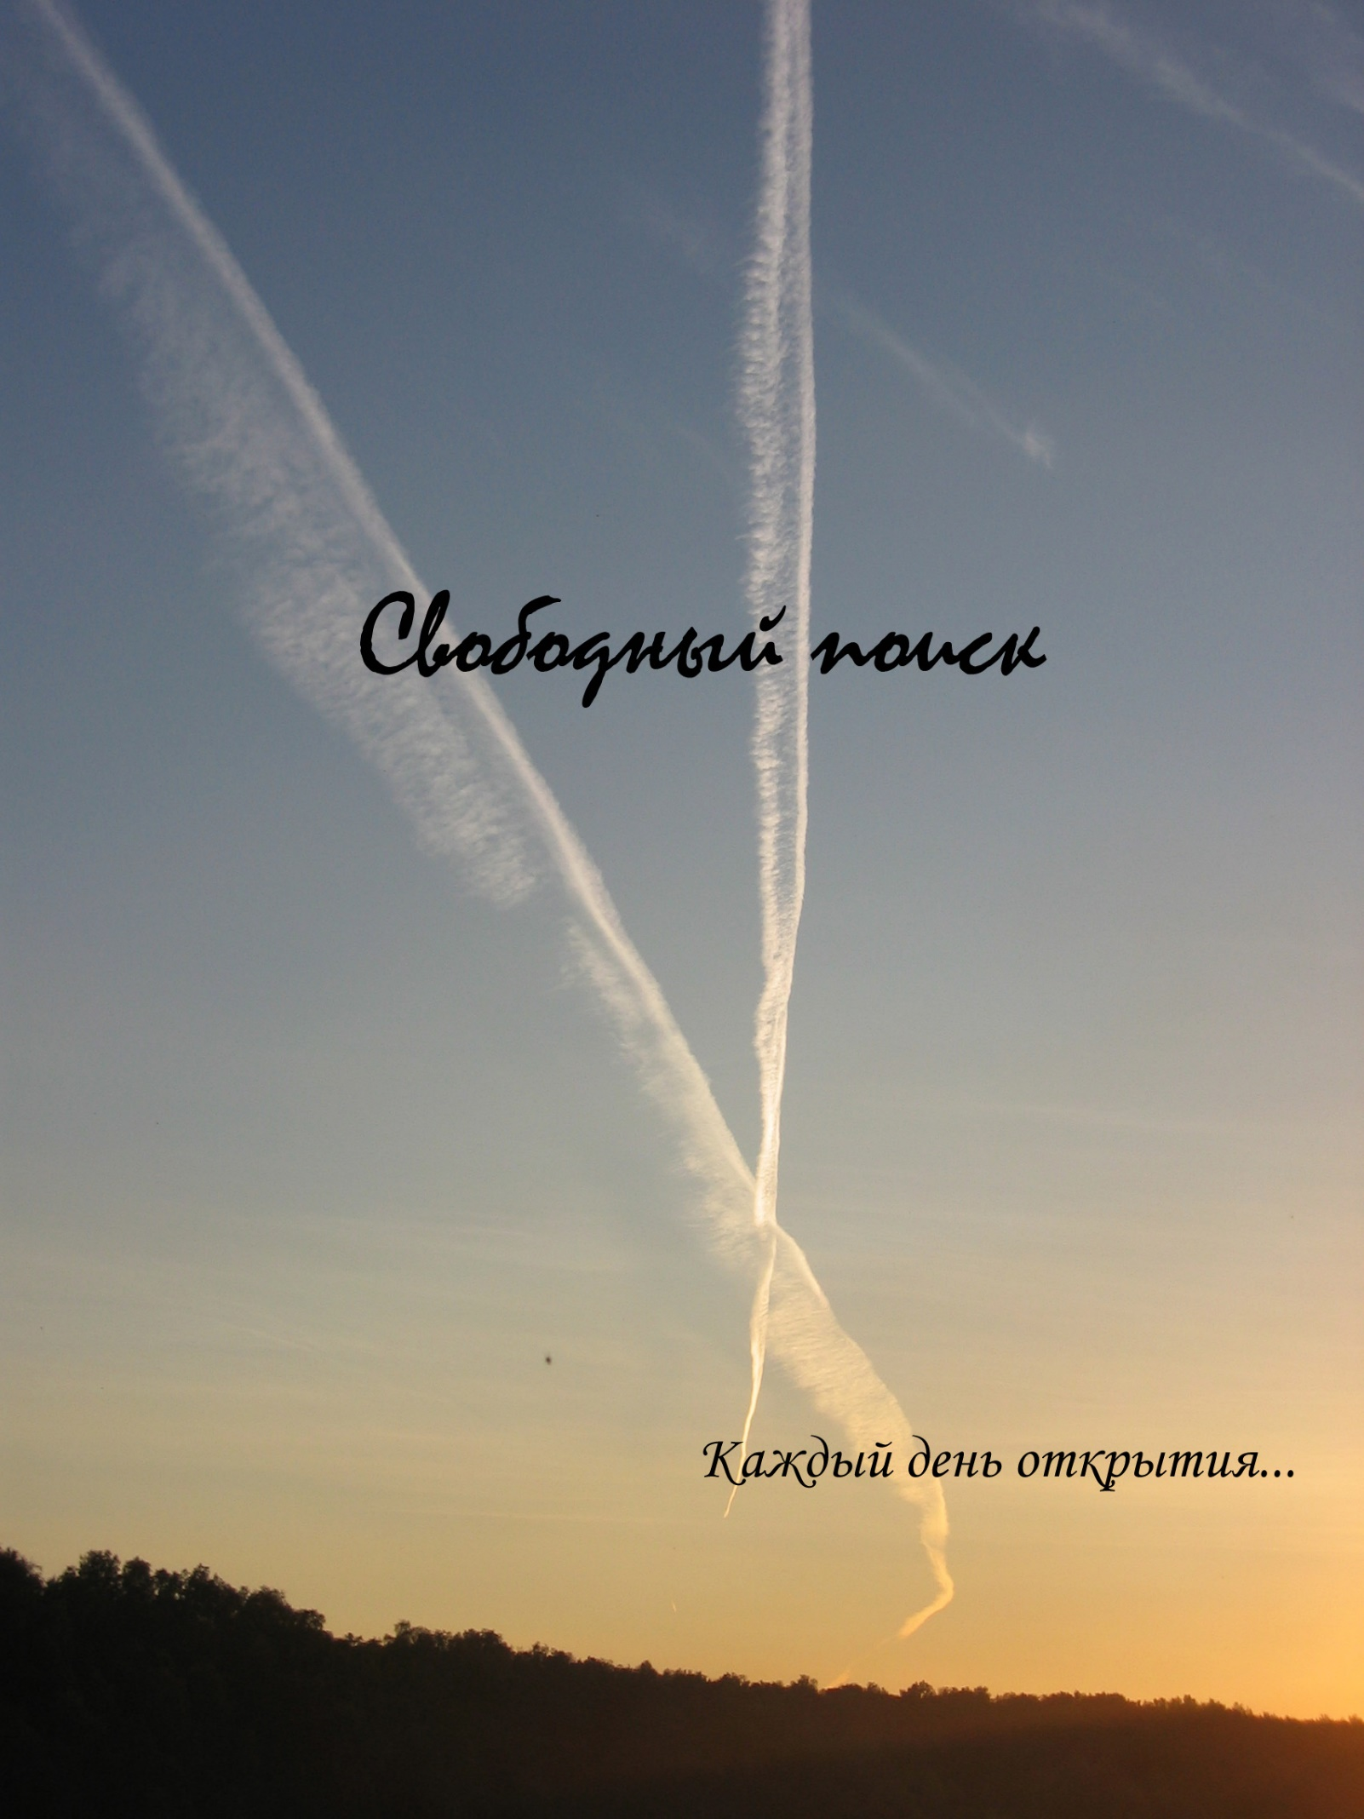
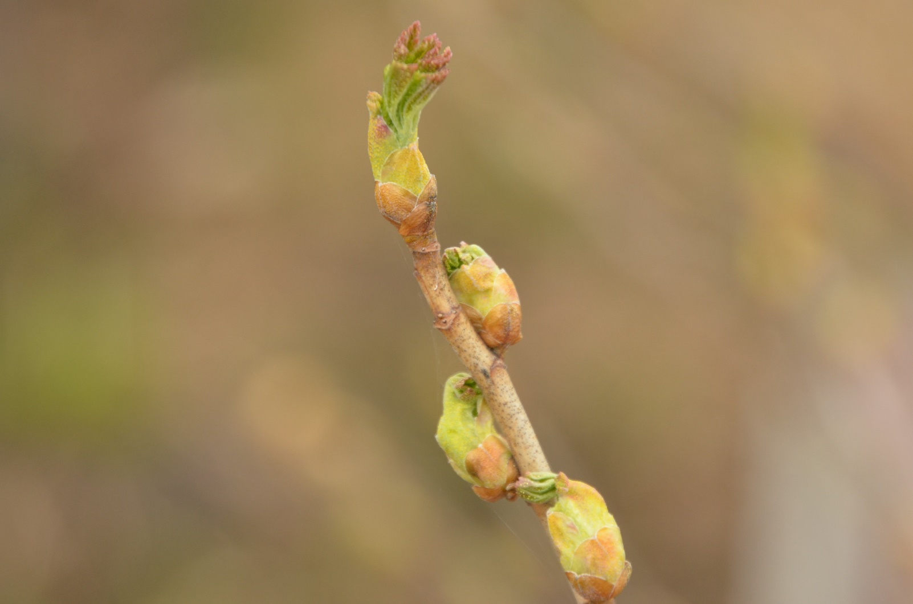
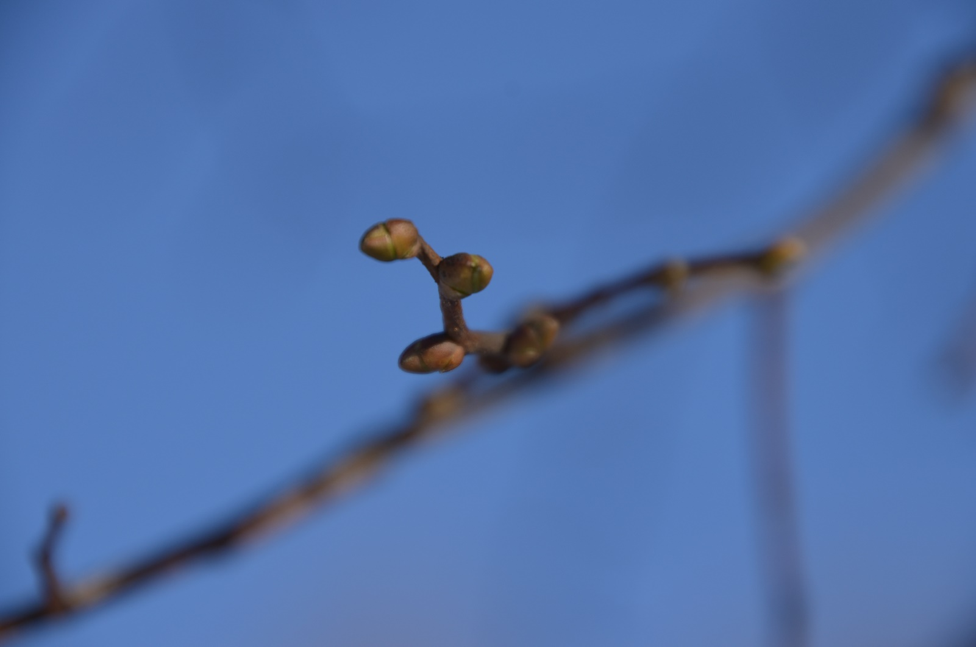
Запечатленная весна
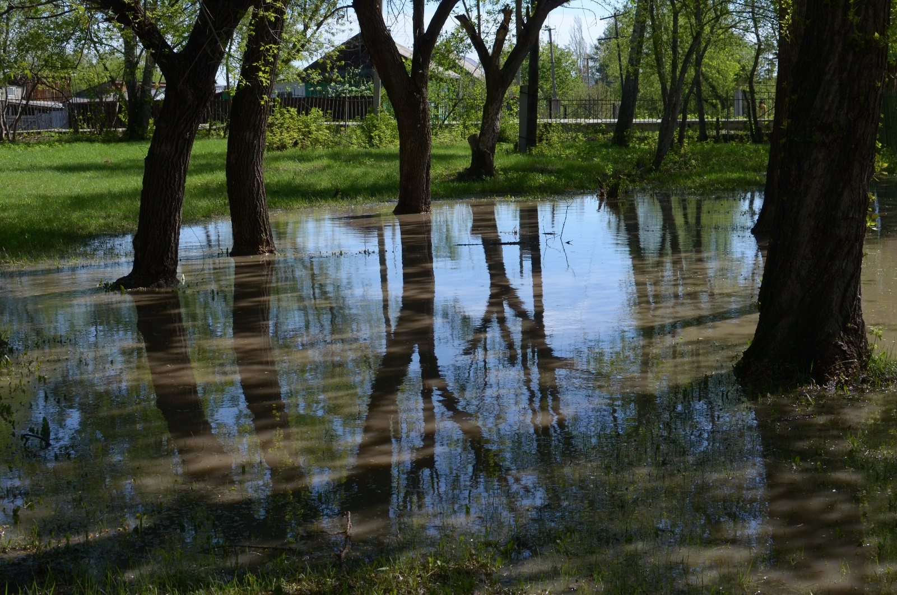
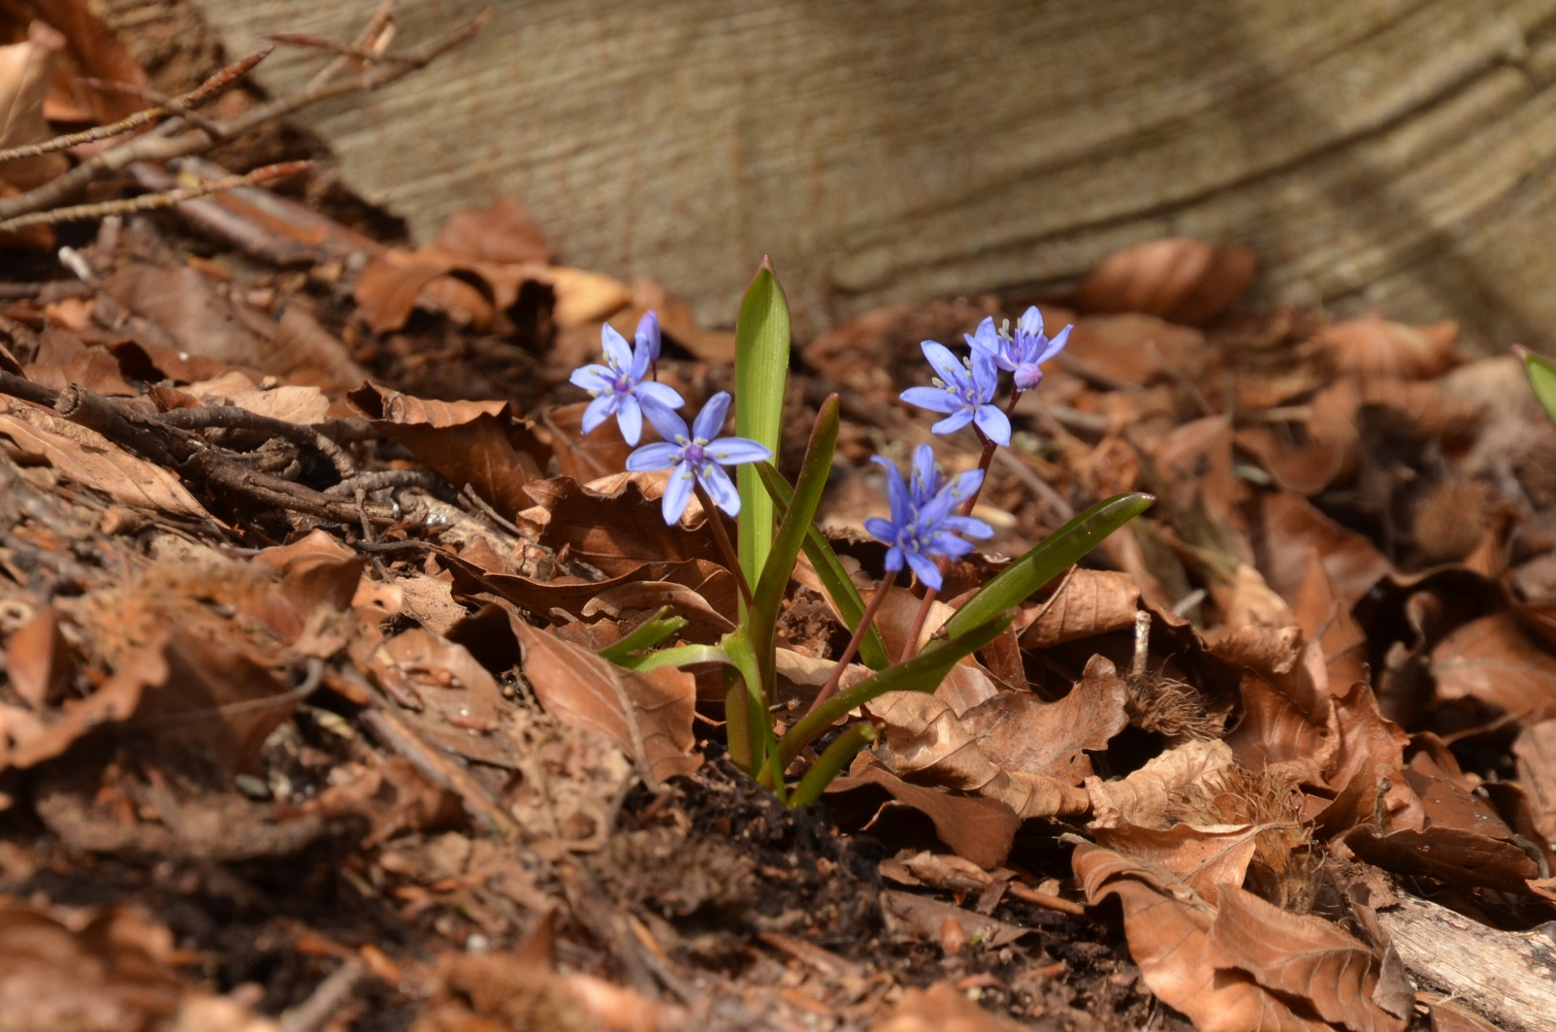
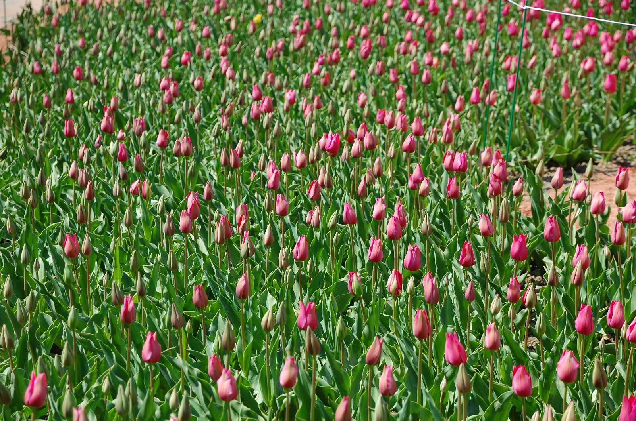
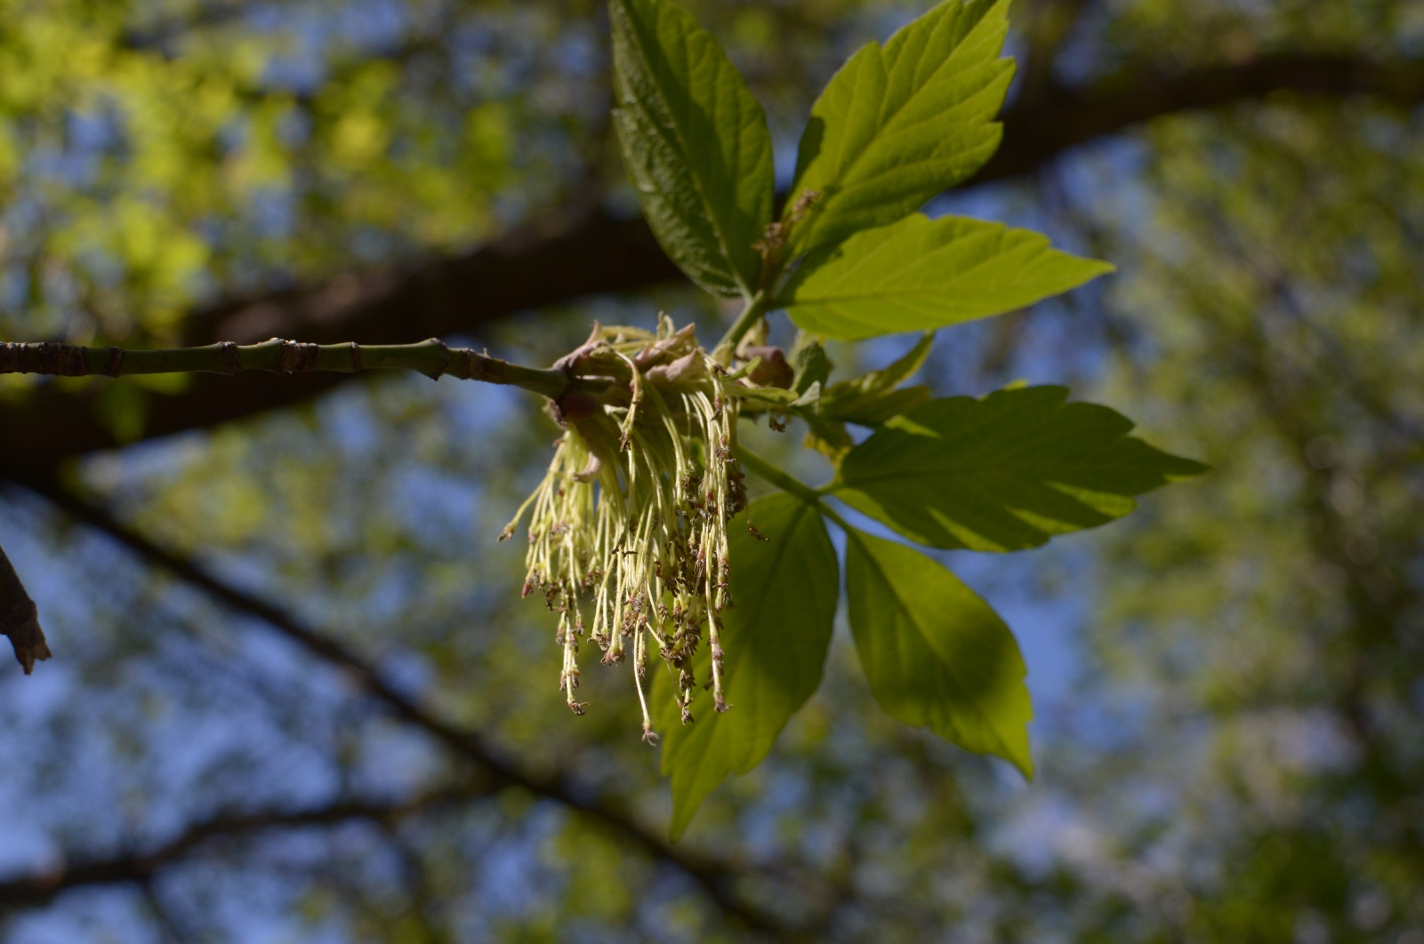
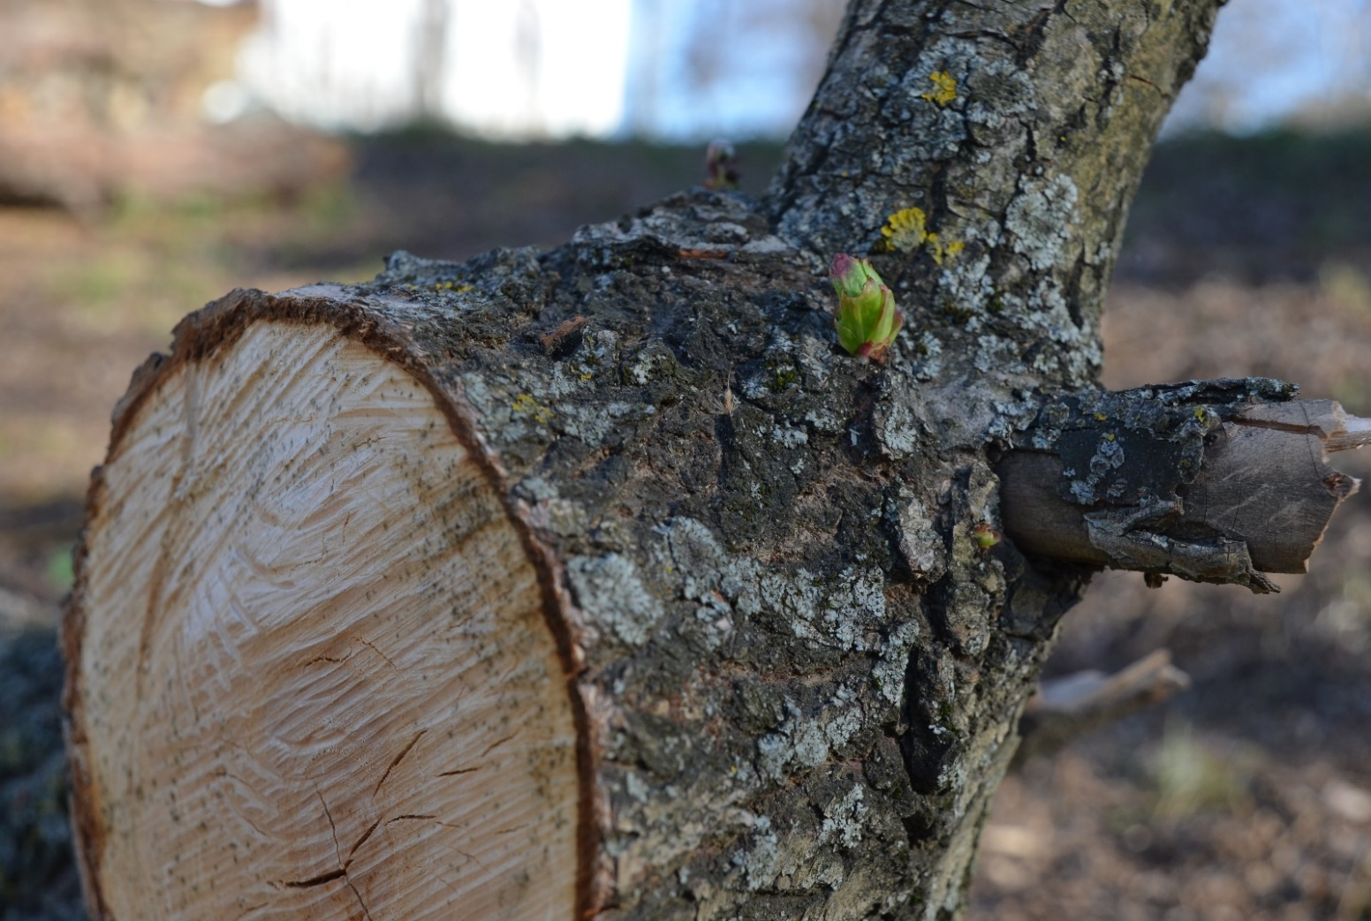
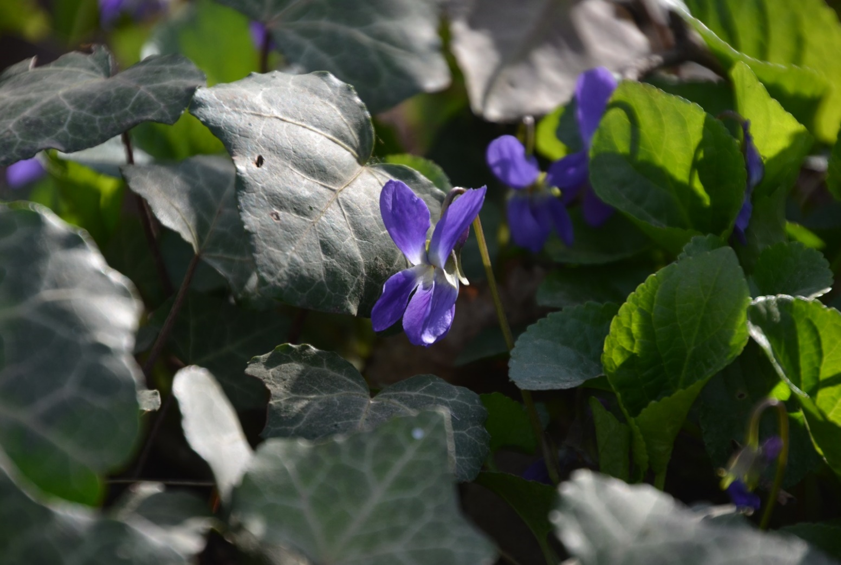
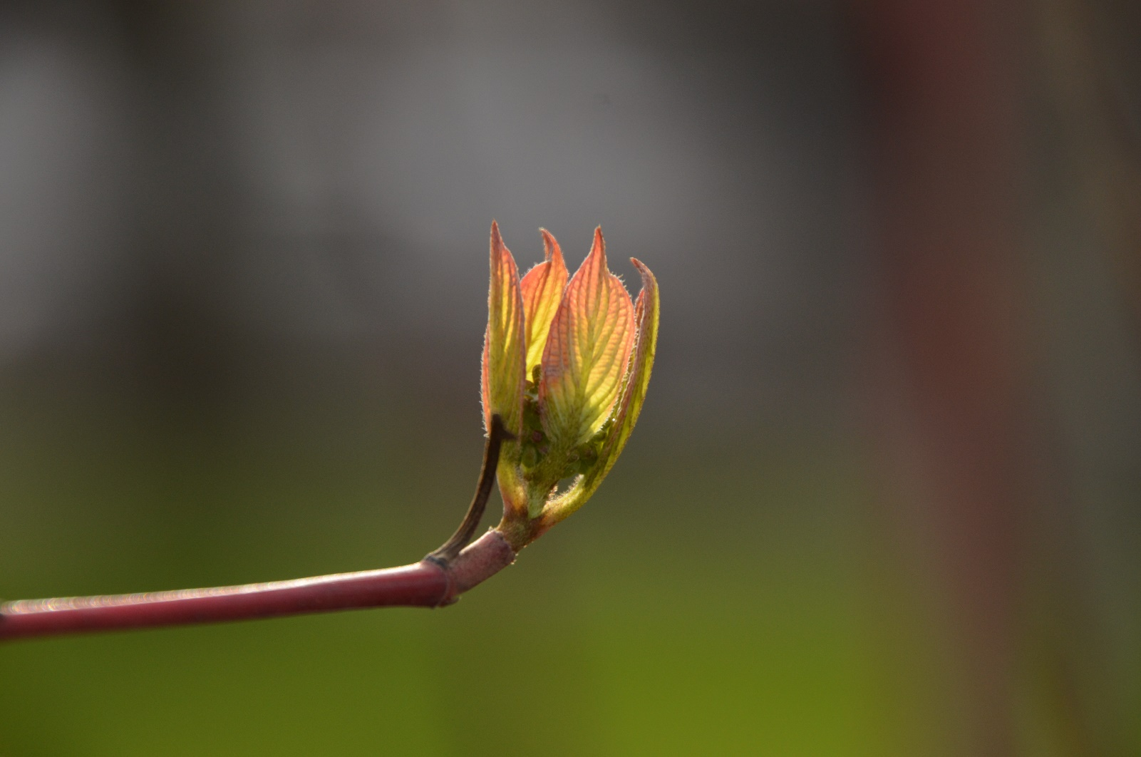
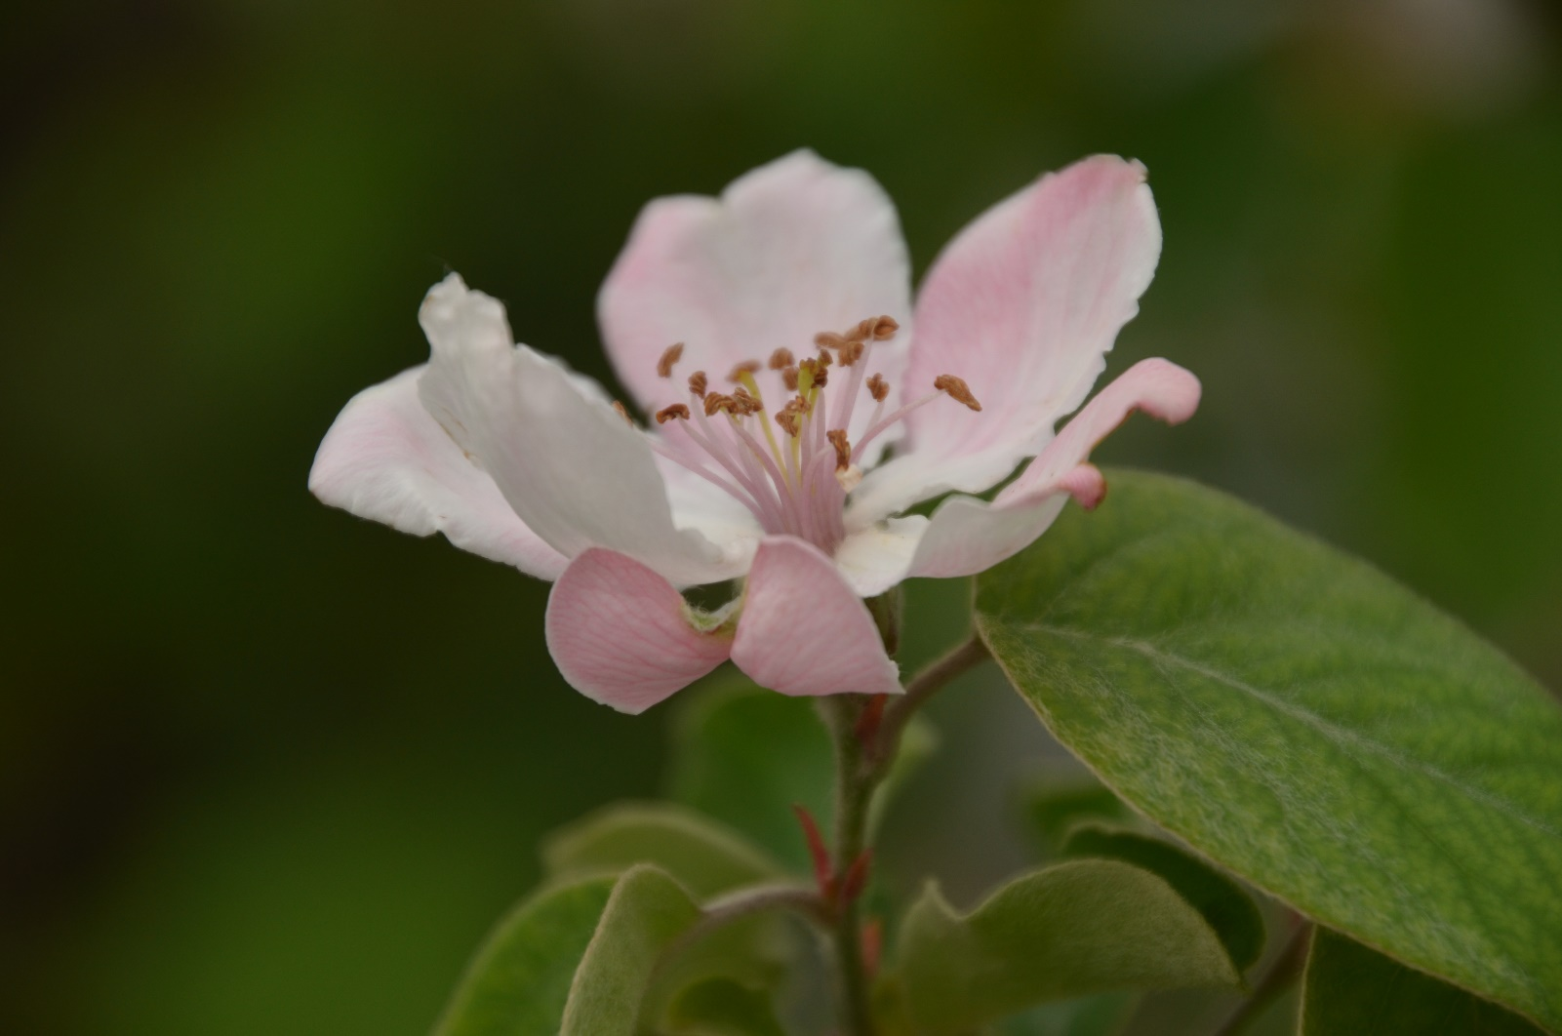
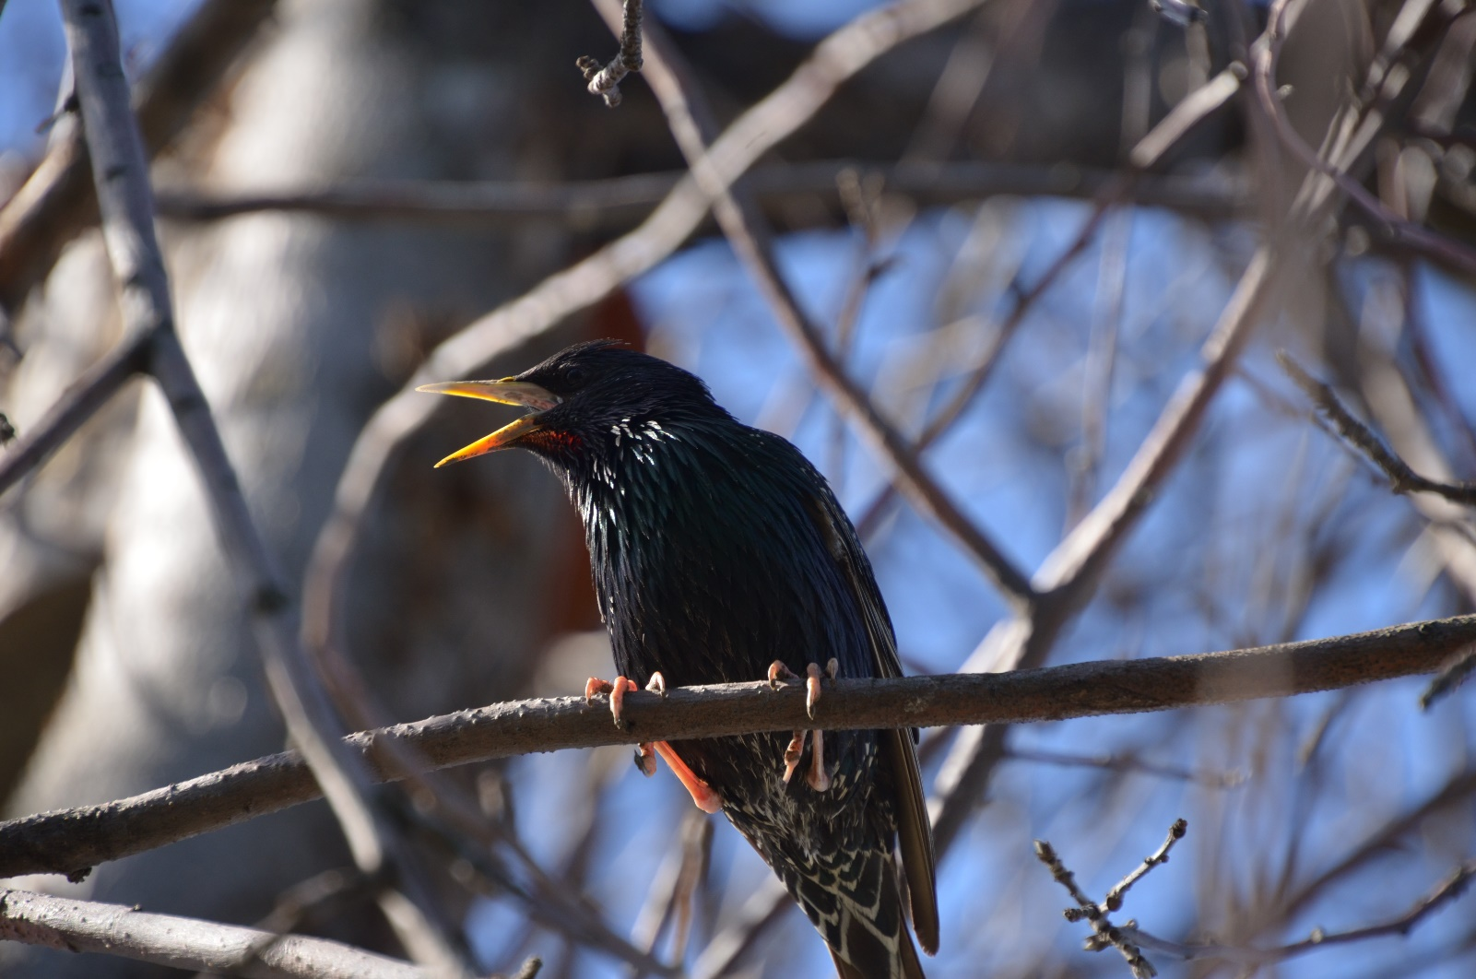
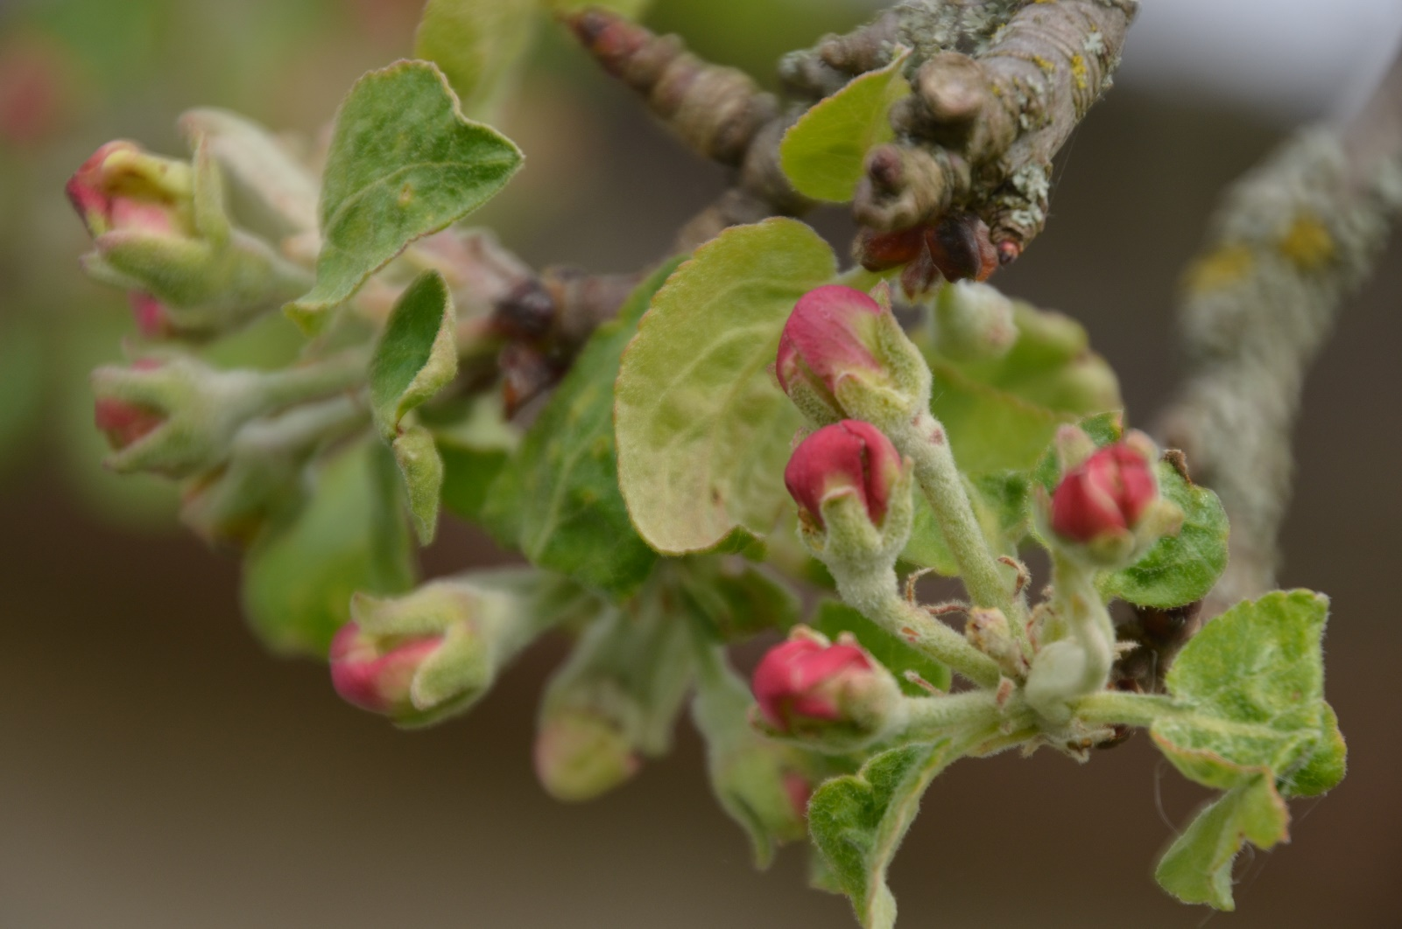
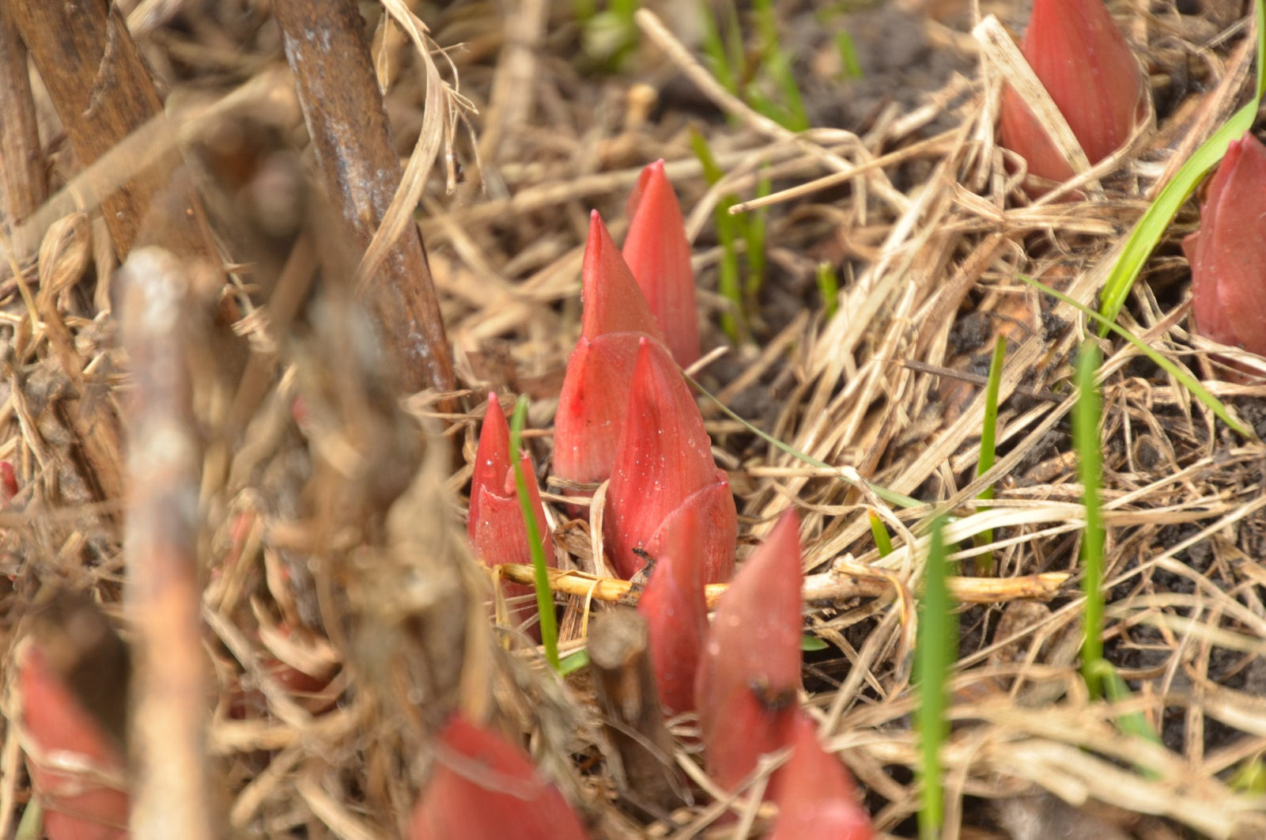
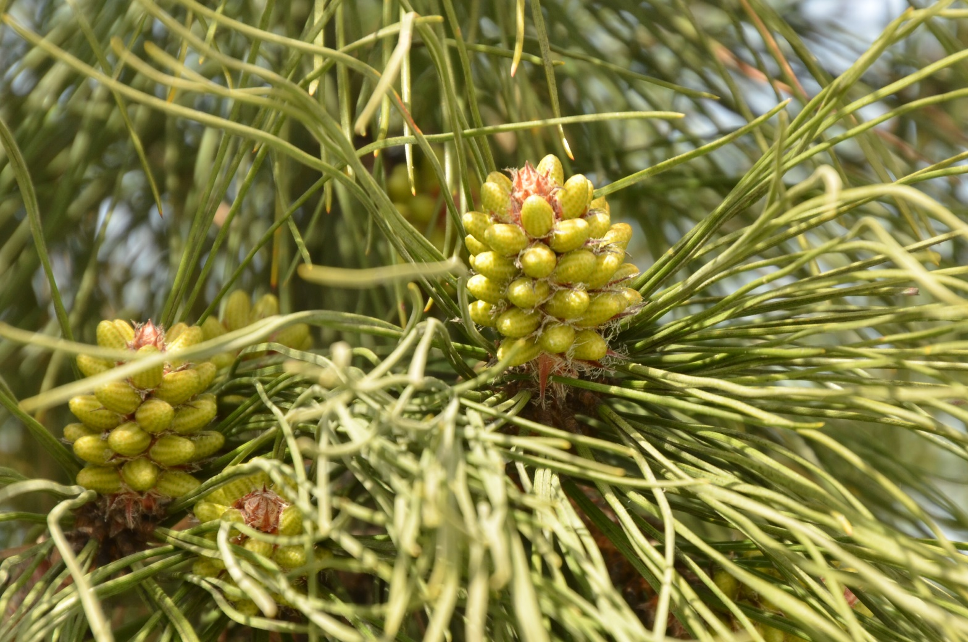

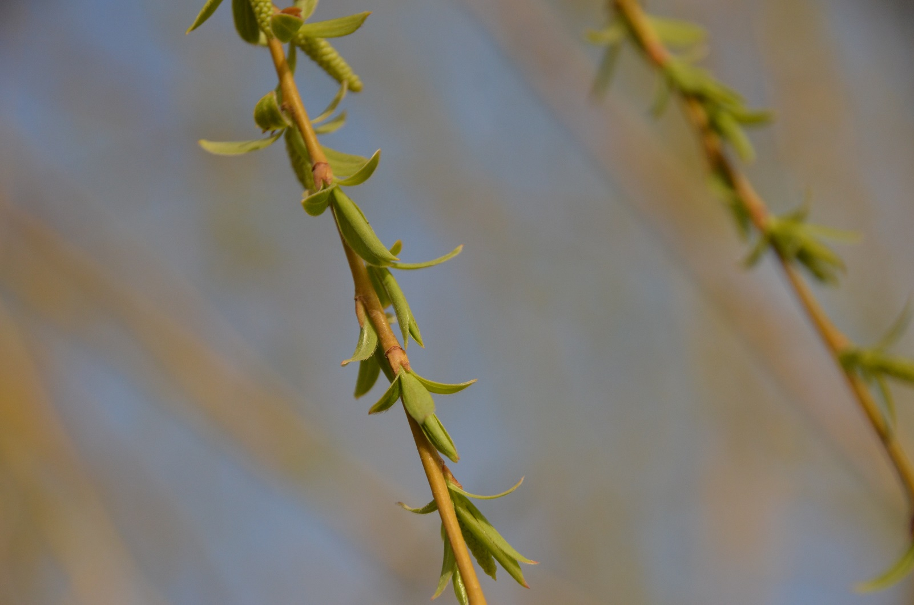
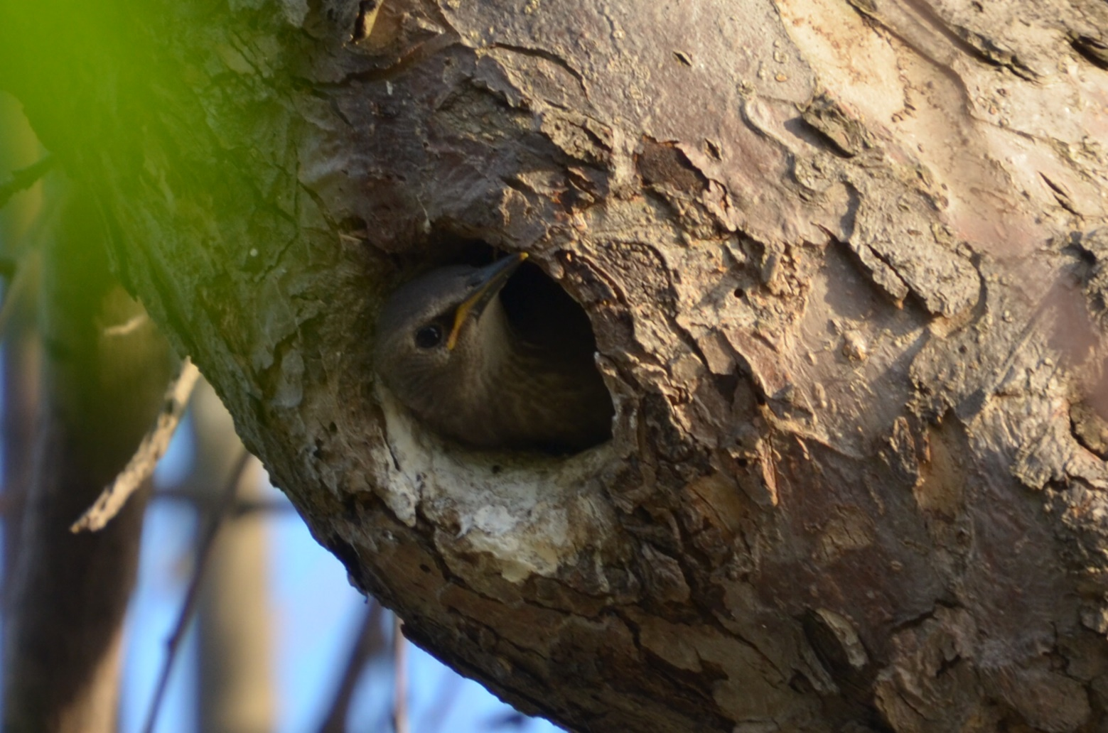
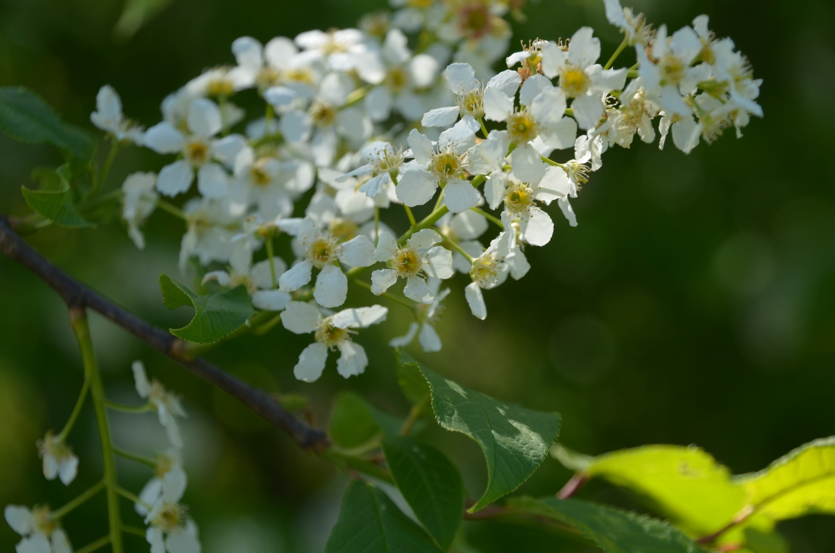

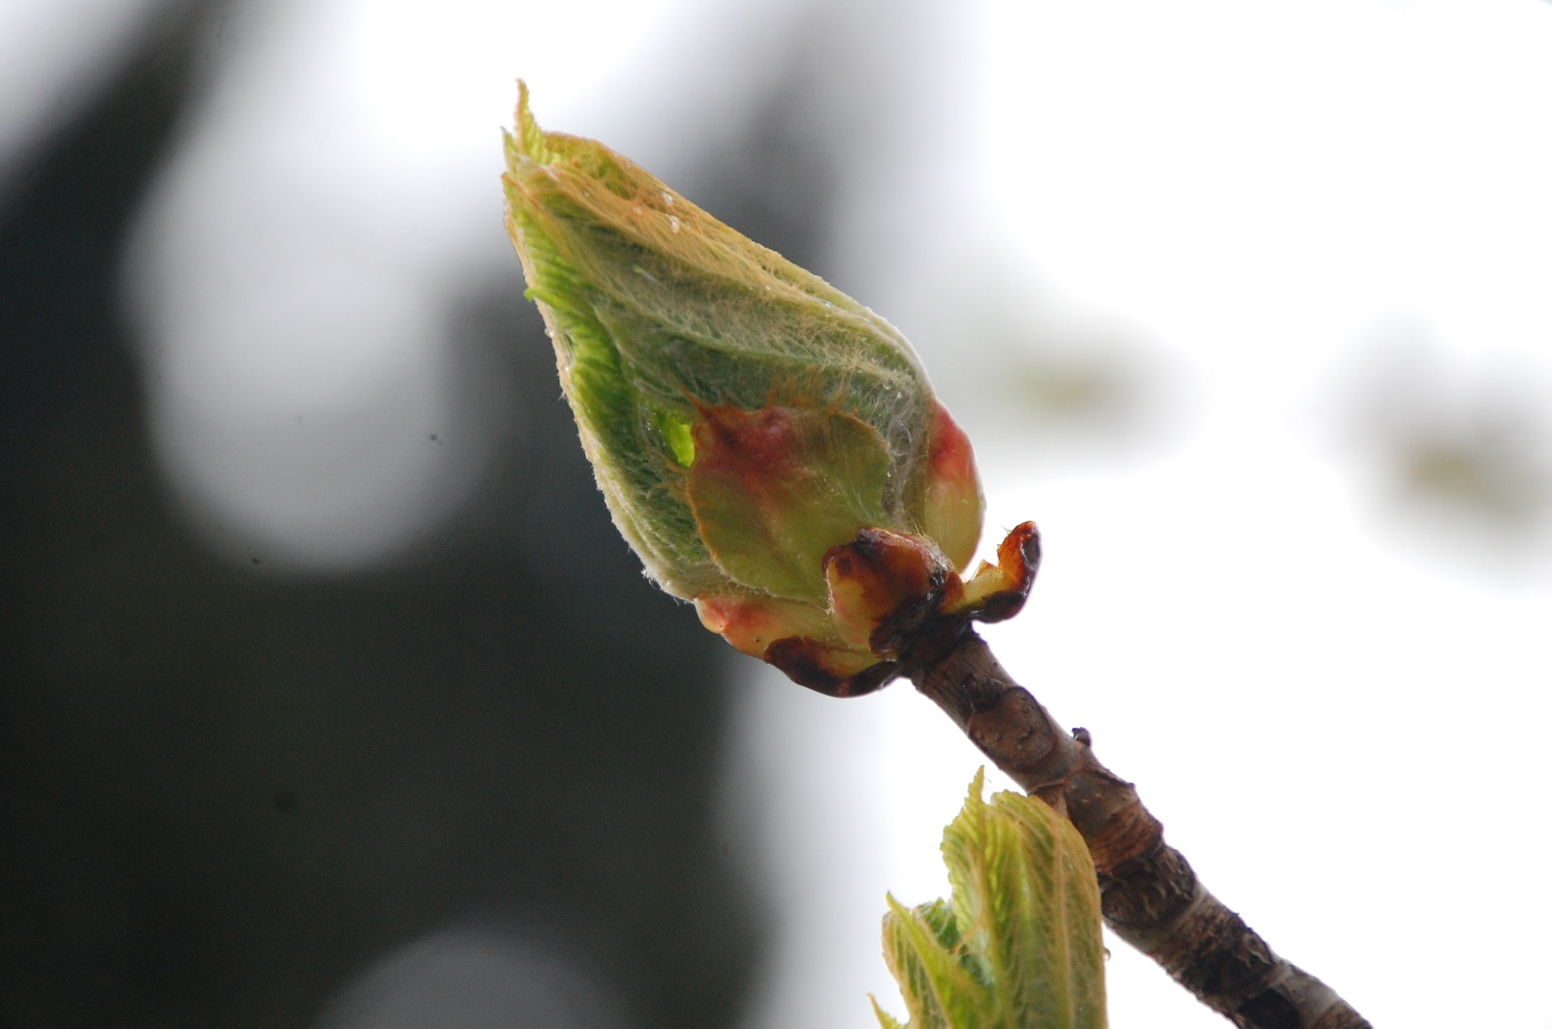
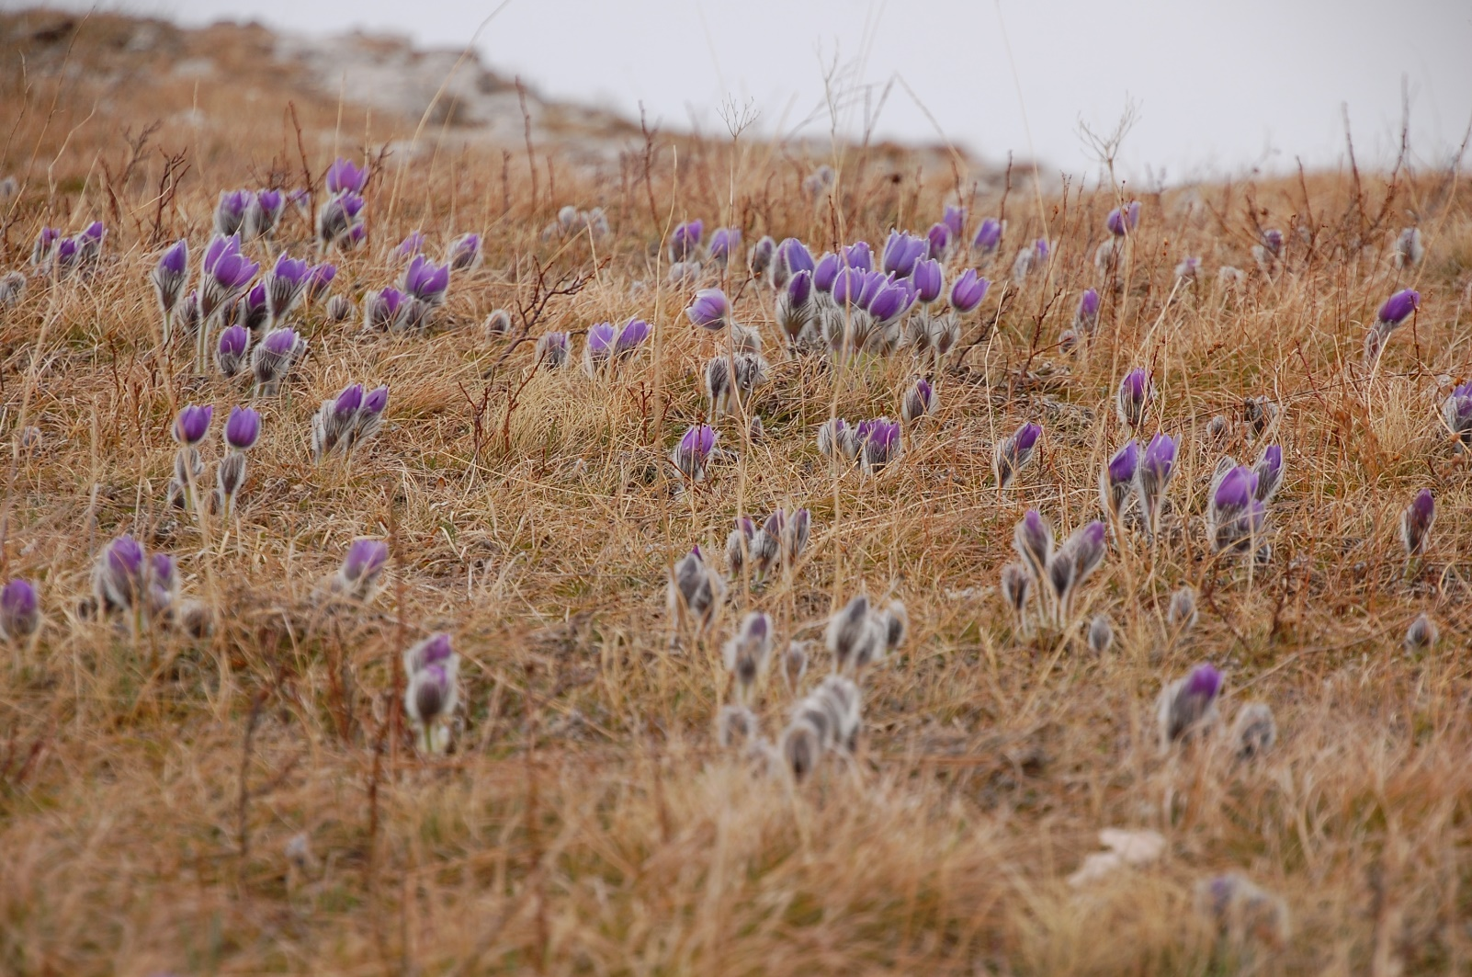
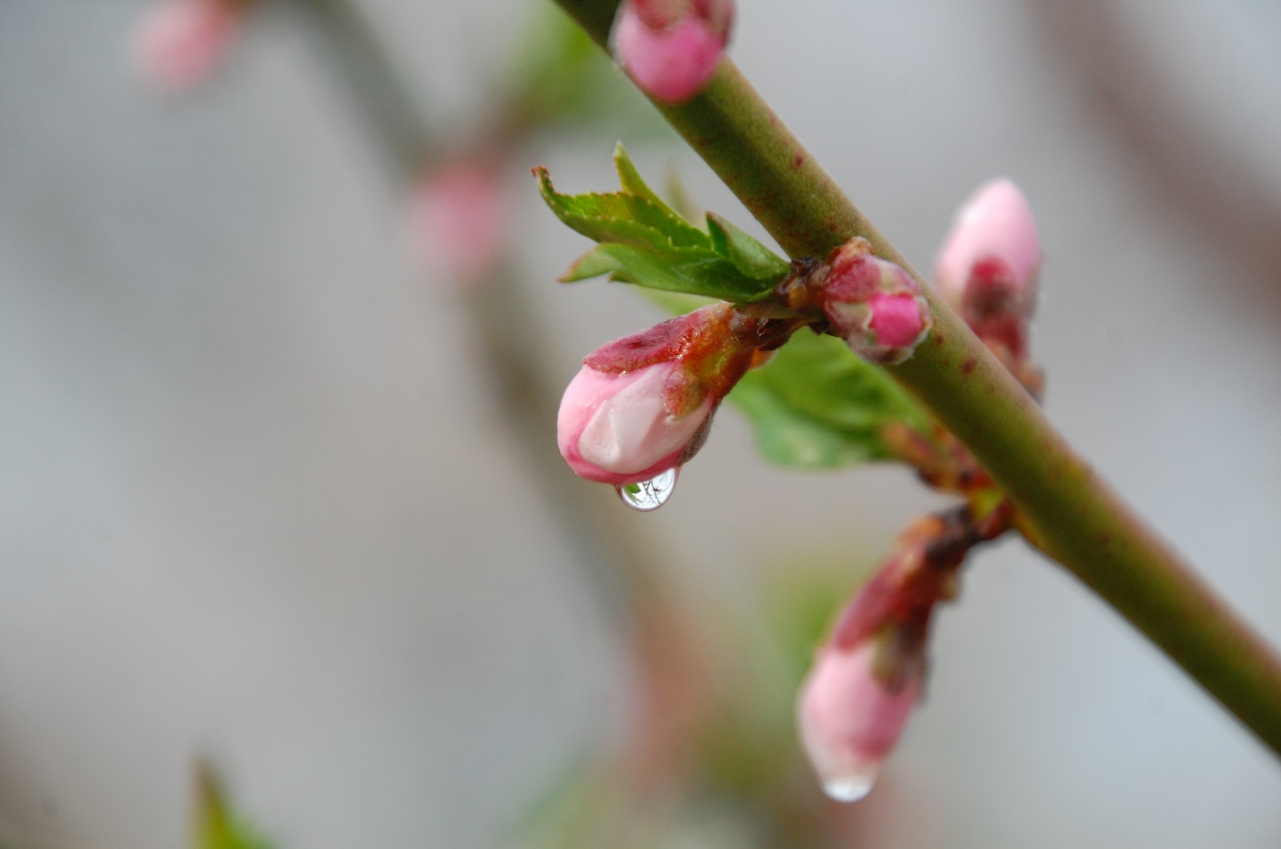
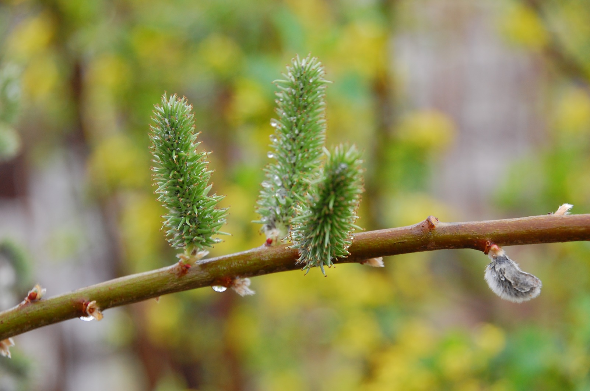
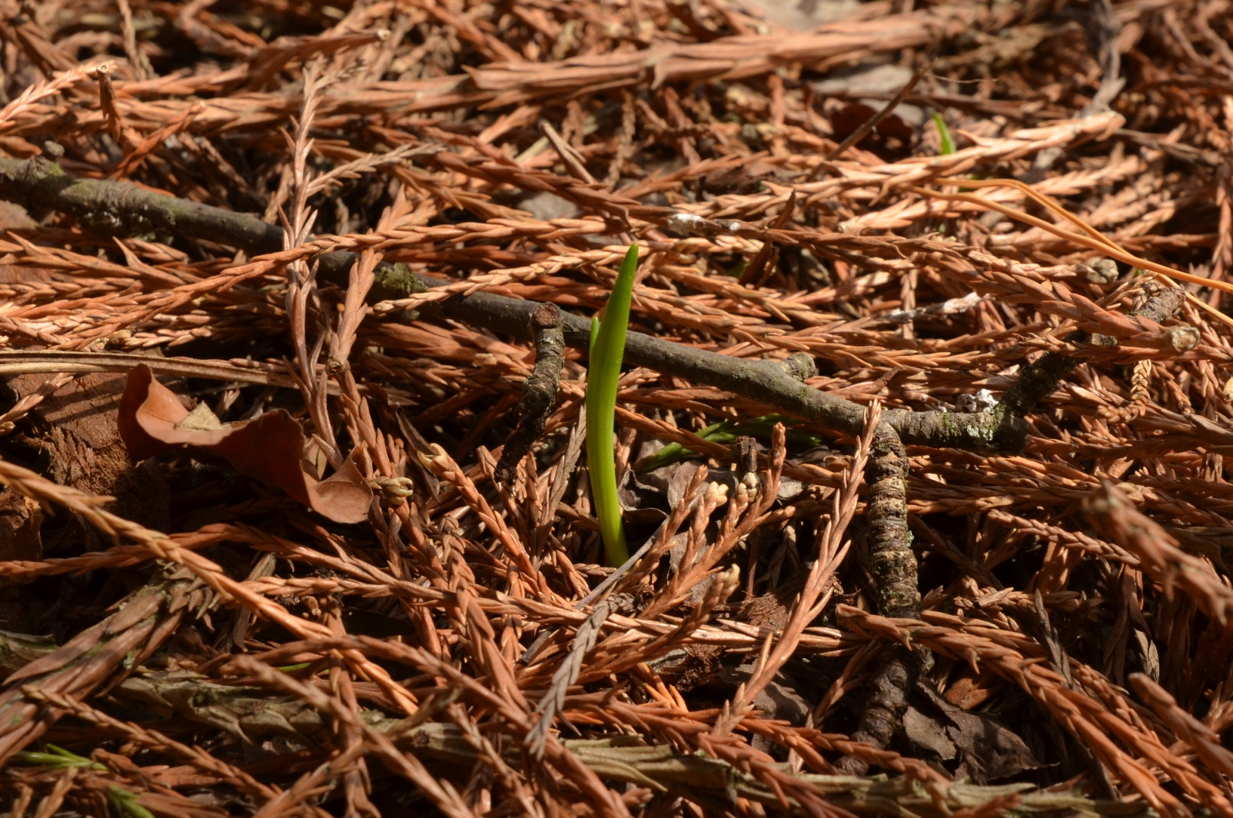
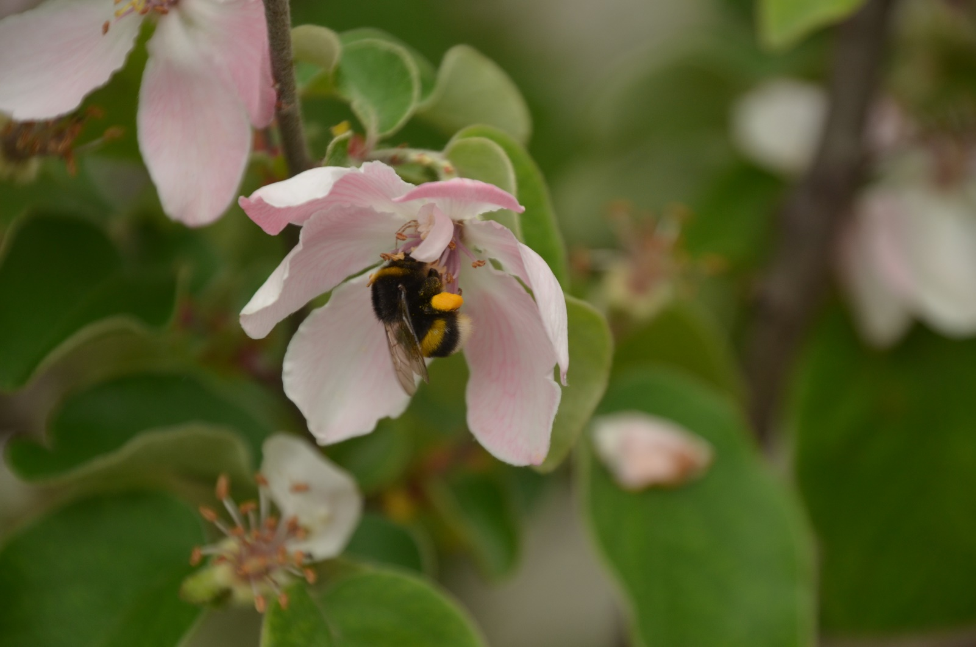
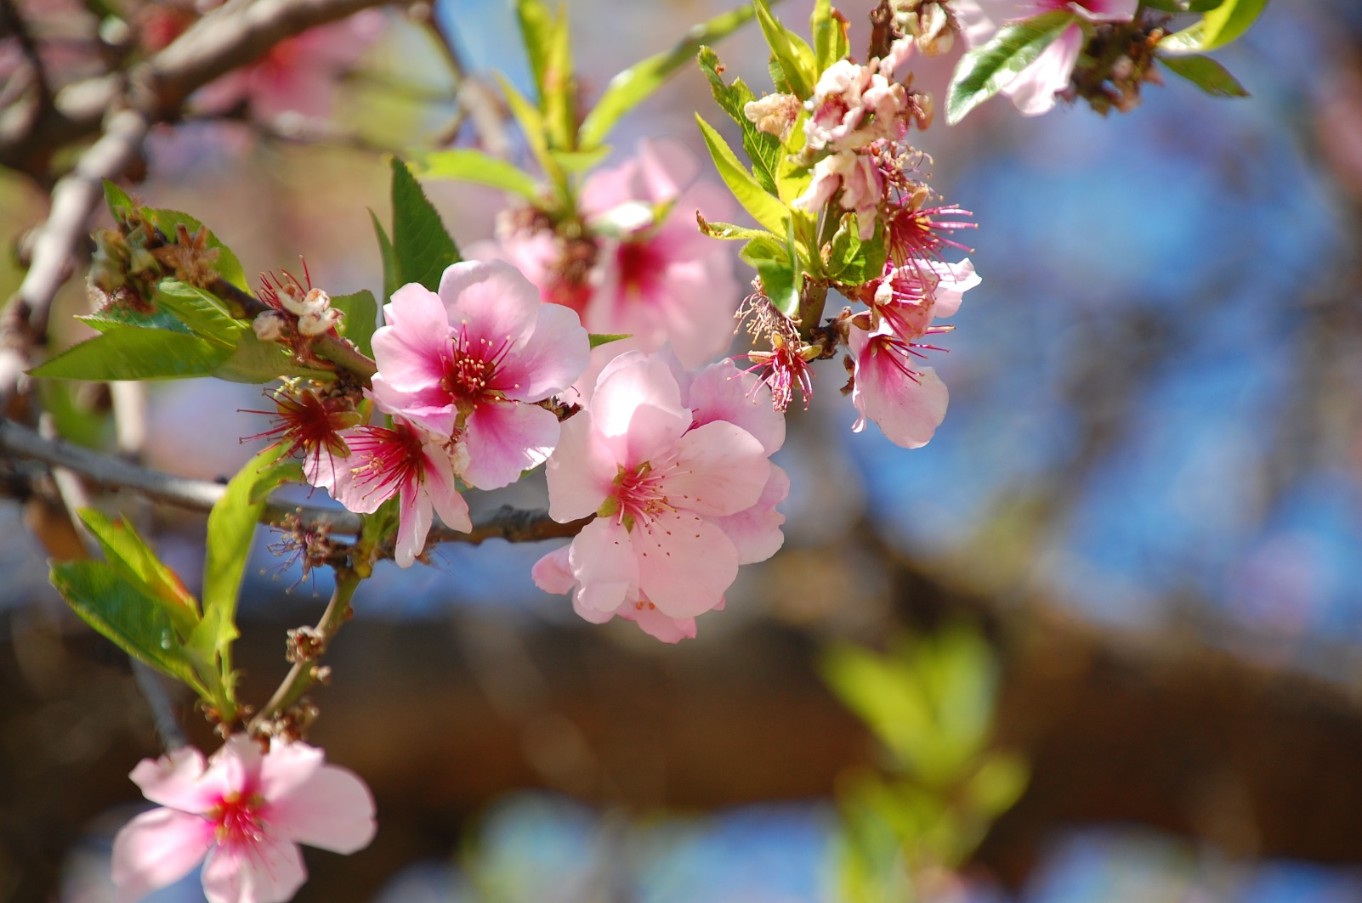
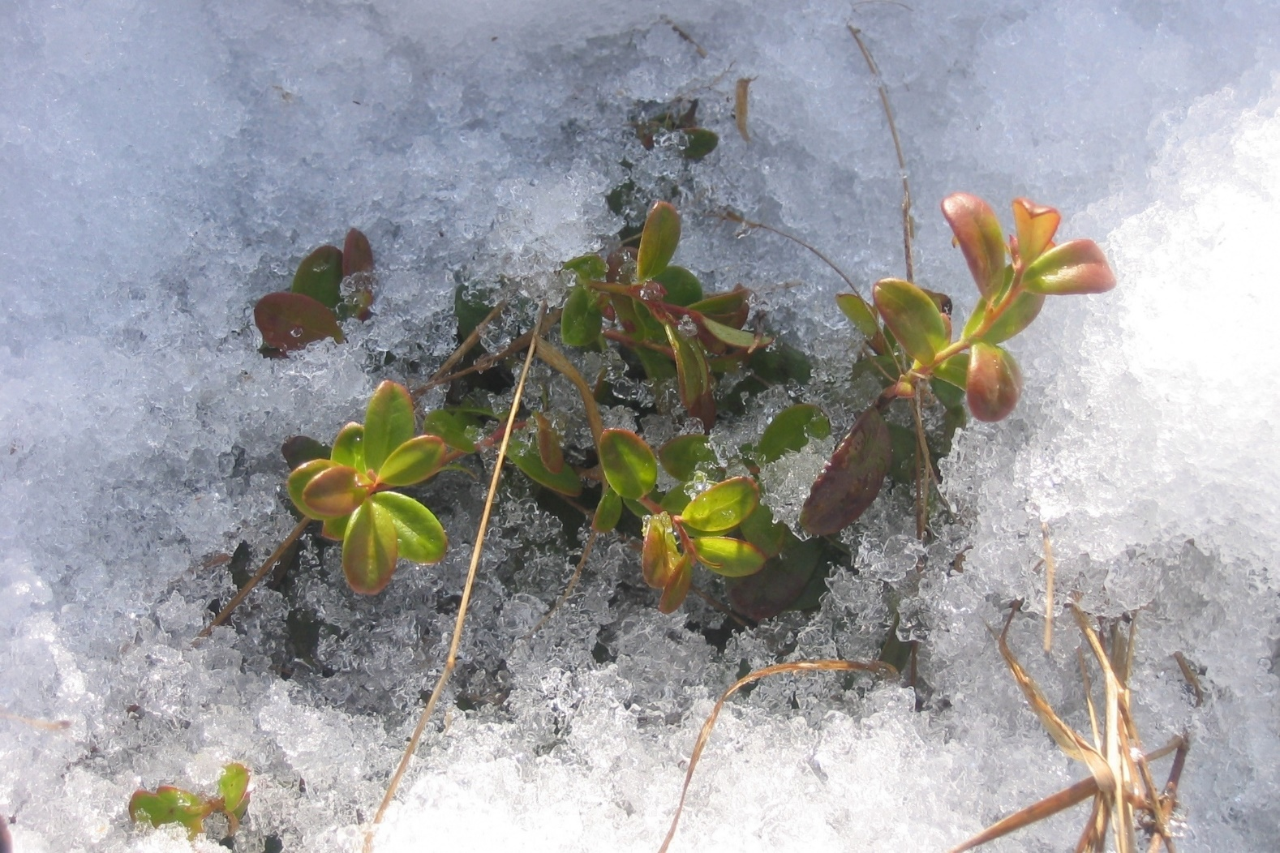
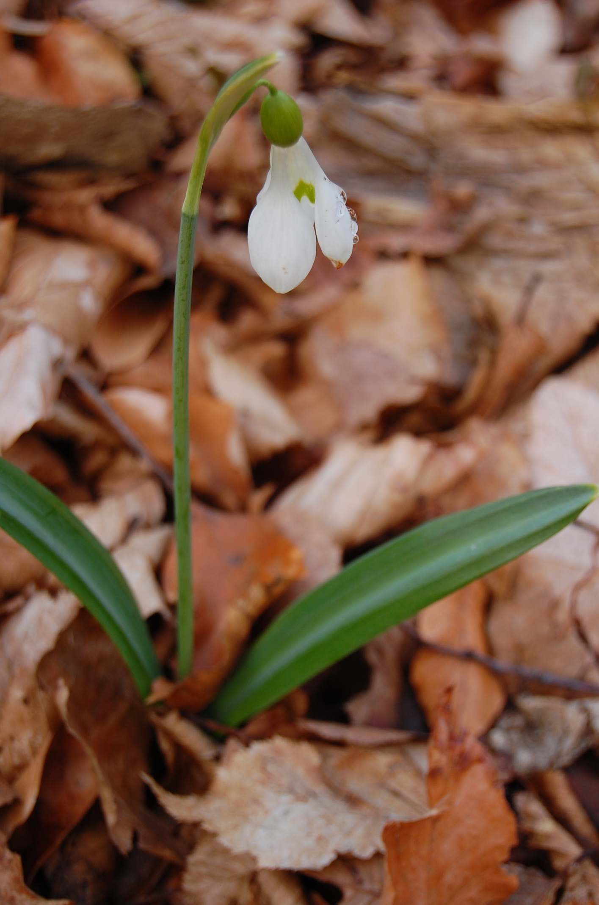
Фото Сон Т.В.

